6.4 6.5 6.6 6.7 6.8 8.3.5 8.4.2 10.7不考（这是一班同学告诉我的，不放心的可以问问一班的同学）。

前言：正所谓吃水不忘挖井人，非常感谢浩杰大佬听了一个多小时的重点录音，我这是在大佬总结的基础上给完善了，对于某些术语根据百度进行更为通俗化的解析和示例。这里直接用word的文档，大佬们可以继续完善和缩减。总结的有点多，基本上是一本书。大家可以当字典参考。

# 第一章

1. 人类从自然界中获取的信息中，视觉信息占 80%左右。
2. “图”是物体透射或反射光的分布，是客观存在的。“像”是人的视觉系统对图的接受在大脑中形成的印象，是主观的。图像是图和像的有机结合。（**简答**）
3. 数字图像处理的特点：

a)数字图像处理不仅能完成线性运算，而且能实现非线性处理，即凡是可以用数学公式或逻辑关系来表达的一切运算均可用数字图像处理实现，具有很高的灵活性。

* 1. 处理的信息量很大。
  2. 数字图像处理占用的频带较宽。
  3. 数字图像中各个像素相关性大。( 同一行中相邻两个像素或相邻两行间的像素，其相关系数可达0.9以上，而相邻两帧之间的相关性比帧内相关性还要大些，因此，图像处理中信息压缩的潜力很大。)
  4. 处理后的图像是给人看的，受人的影响因素较大。（人的视觉系统很复杂，受环境条件、视觉性能、人的情绪爱好及知识状况影响很大。）

补充：数字图像处理系统组成：

图像数字化设备：扫描仪、数码相机、摄像机、图像采集卡

图像处理计算机：核心部分，软件方式

外存储器：硬盘、移动硬盘、光盘、闪盘

图像输出设备：

1. 使用数字图像处理的原因（优点）：
   1. 精度高。（就是量化的位数高）
   2. 再现性好。（就是存储在计算机内部，很容易再次显示）
   3. 通用性、灵活性强。（就是 X 光，红外等等各种图像经过数字化都可以进行相同处理，通用性。可以对数字化图像进行各种变换，灵活性）
2. 数字图像处理研究内容： 理解即可
   1. 图像增强：突出人感兴趣的部分，如强化图像高频分量，可使图像中物体轮廓清晰，细节明显
   2. 图像编码：利用图像信号的统计特性和人类视觉的生理学及心理学特性，对图像信号进行高效编码，即研究数据压缩技术，目的是在保证图像质量的前提下压缩数据，便于存储和传输，以解决数据量大的矛盾。
   3. 图像复原：追究图像降质原因，尽可能恢复图像原本样貌。
   4. 图像分割：图像处理为达到识别和理解的目的，按灰度或集合特性分割成若干区域。
   5. 图像分类：将图像经过某些预处理（压缩、增强、复原）后，再将图像中有用物体特征进行分割、特征提取、把不同类别的目标区分开来的图像处理方法。按照物体特征进行分类。
   6. 图像重建：输入某种数据，经过处理后得到图像（例如多个二维图像合成三维图像）。

# 第二章

补充：获取图像的目标是从感知的数据中产生数字图像，但是传感器的输出是连续的电压波形，因此需要把连续的感知数据转换为数字形式。这一过程由图像的取样与量化来完成。  数字化坐标值称为取样；数字化幅度值称为量化

https://www.cnblogs.com/yunfung/p/6753337.html

1. 图像的获取：

采样：将空间上连续的图像变换成离散点的操作称为采样。

采样间隔越大，所得图像像素数越少，空间分辨率低，质量差，重时出现马赛克效应；采样间隔越小，所得图像像素数越多，空间分辨率高，图像质量好，但数据量大。

量化：量化等级越多，所得图像层次越丰富，灰度分辨率高，图像质量好，但数据量大；量化等级越少，图像层次欠丰富，灰度分辨率低，会出现假轮廓现象，图像质量变差，但数据量小。

1. 像素的四邻域 N4 即上下左右四个像素点，对角邻域 ND 即四个角，八邻域 N8 即周围八个像素点。

例题：已知某个像素点P的坐标为(0,0)，分别指出N4(P),ND(P)和N8(P)都包含哪些像素。

答：N4(P)包含(0,1)，(1,0)，(0,-1)，(-1,0)；

ND(P)包含(1,1)，(-1,1)，(1,-1)，(-1,-1)；

N8(P)包含(0,1)，(1,0)，(0,-1)，(-1,0)，(1,1)，(-1,1)，(1,-1)，(-1,-1)。

N8包含N4和ND

1. 像素间的距离：点（x,y）和（s,t）
   1. 欧式距离：就是普通数学上的距离，根号下坐标差的平方和。
   2. D4 距离：坐标差的绝对值之和，即 |x-s| + |y-t|。 （若P在原点，则是中间十字长度之和）
   3. D8 距离：坐标差的绝对值的最大值，即 max( |x-s| , |y-t| )。

（若P在原点，则是中间十字长度最长的那个）

例题：已知一幅图像上的两个像素p和q的坐标分别为(0,0)和(3,4)，分别求出两像素之间的欧式距离，D4距离和D8距离。（表示以p,q为对角点的D8邻域）

# 答：两个像素p和q之间的欧式距离为C:\Users\Tom\AppData\Local\Temp\ksohtml\wps231E.tmp.png，两个像素p和q之间的D4距离为C:\Users\Tom\AppData\Local\Temp\ksohtml\wps231F.tmp.png，两个像素p和q之间的D8距离为C:\Users\Tom\AppData\Local\Temp\ksohtml\wps2320.tmp.png

**欧拉是数学家，故欧拉距离是数学距离，D4距离（4接近10，故为十字架的长度之和），D8(8最大，故十字架最长的那个)**

# 第三章

补充：点运算实际上就是对图像的每个像素点的灰度值按一定的映射关系进行运算。

1、 线性点运算： s 是输出结果，r 是输入像素点的灰度值。

## s = a * r + b （类比于线性函数y=ax+b）代码：I=im2double(I) ; O=a .* I+ b/255

1. a=1且b=0，则只需要将输入图像复制到输出图像即可。如何a=0且b!=0,则操作结果时仅使所有像素灰度值上移或下移，其效果是使整个图像在显示时更亮或更暗。（将图像整体灰度值变大或减小，即图像变亮或变暗。）
2. a>1，图像对比度增大。a<1，图像对比度降低（灰度值变大，图像变暗了）。
3. a<0，暗区变亮，亮区变暗。 （完成了图像的求补）

Ps: 对比度越大，即亮区越亮，暗区越暗。想象一下关系，很容易理解。

我的理解：假设r>0表示亮区，r<0表示暗区；当a>1时，亮区的灰度值变大，暗区的灰度值变小，但实际上r在【0,255】不存在小于0的情况）

2、 非线性点运算：

1. 对数变换：s 是输出结果，r 是输入像素点的灰度值。

## S = c * log( 1 + r ) （log是以e为底的）

效果是将窄带低灰度输入图像值映射为宽带输出值，意思就是把暗的部分调亮。 可以利用这种变换来扩展被压缩的高值图像中的暗像素。

2. 幂次变换：s 是输出结果，r 是输入像素点的灰度值。、

## S = c * rY

Y < 1 效果与对数变换相同，Y>1 时将高频变小，即亮的部分变暗。

代码：imadjust( I , [ ] , [ ] , 0.5 )

  J = imadjust(I,[low_in; high_in],[low_out; high_out],gamma)  
       将图像I中的亮度值映射到J中的新值，即将low_in至hige_in之间的值映射到low_out至high_out之间的值。low_in以下与high_in以上的值被剪切掉了，也就是说，low_in以下的值映射到low_out，high_in以上的值映射到high_out。它们都可以使用空的矩阵[]，默认值是[0 1]。

3. 代数运算：

补充：噪声的理解：图像中噪声是指由于[成像传感器](https://www.baidu.com/s?wd=%E6%88%90%E5%83%8F%E4%BC%A0%E6%84%9F%E5%99%A8&tn=SE_PcZhidaonwhc_ngpagmjz&rsv_dl=gh_pc_zhidao)噪声、相片颗粒噪声、图片在传输过程中的通道传输误差等因素会使图片上出现一些随机的、离散的、孤立的像素点，这就是[图像噪声](https://www.baidu.com/s?wd=%E5%9B%BE%E5%83%8F%E5%99%AA%E5%A3%B0&tn=SE_PcZhidaonwhc_ngpagmjz&rsv_dl=gh_pc_zhidao)。[图像噪声](https://www.baidu.com/s?wd=%E5%9B%BE%E5%83%8F%E5%99%AA%E5%A3%B0&tn=SE_PcZhidaonwhc_ngpagmjz&rsv_dl=gh_pc_zhidao)在视觉上通常与它们相邻的像素明显不同，例如黑区域中的白点、白区域中的黑点等。

补充：算术运算是指两幅或多幅输入图像之间进行点对点的加、减、乘、除运算得到输出图像的过程。算术运算可以简单理解成数组的运算。

直接采集的图像品质一般都较好，不需要进行加法运算处理，但是对于那些经过长距离模拟通讯方式传送的图片（如卫星图像），这种处理是必不可少的。

1. 加法运算：通过多幅图像求平均值来达到消除或降低噪声。 当噪声可以用一个独立分布的随机模型表示和描述时，则利用求平均值方法降低噪声信号、提高信噪比就非常有效；

原理：在利用多幅图像求平均值的过程中，图像的静止部分不会改变，而由于图像的噪声是随机性，各不相同的噪声图像积累得很慢，因此可以通过多幅图像求平均值来降低随机噪声的影响。 这里相加是效果相加。（rice图像+ren图像）

如图：

补充：X=uint8([255 0 75; 44 225 100]);Y=uint8([50 50 50; 50 50 50]);Z=imadd(X,Y)结果：Z = 255 50 125 94 255 150（大于255取255）

例题： 简述通过多幅图像平均进行降噪的原理。

答：在实际应用中，如果图像被随机噪声源所干扰，则可通过对多幅静止图像求平均值来达到消除或降低噪声的目的。在利用多幅图像求平均值的过程中，图像的静止部分不会改变，而由于图像的噪声是随机性，各不相同的噪声图像积累得很慢，因此可以通过多幅图像求平均值来降低随机噪声的影响。

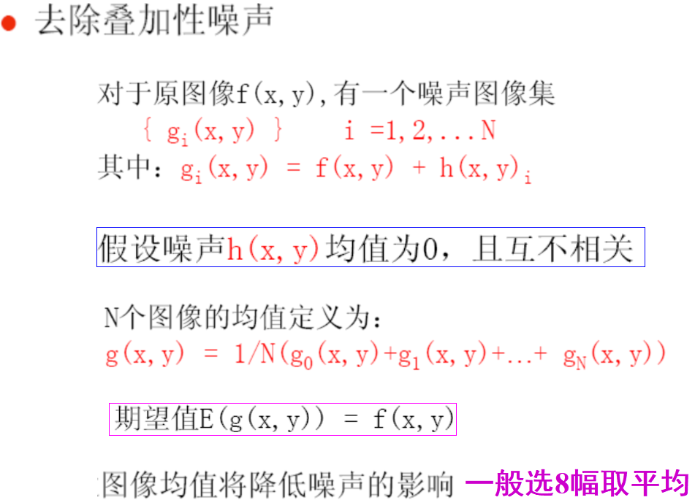

代码：I=imread('C:\Users\1.png');

J=imnoise(I,'gaussian',0,0.02); %对图像进行加噪声

subplot(1,2,1),imshow(I); %显示图像

subplot(1,2,2),imshow(J);

K=zeros(270,669);

for i=1:100 %循环100对图像加噪声然后累加

J=imnoise(I,'gaussian',0,0.02);

J1=im2double(J);

K=K+J1;

end

K=K/100; %求图像的平均

figure;imshow(K); %显示处理过的图像，和原来的图像一样

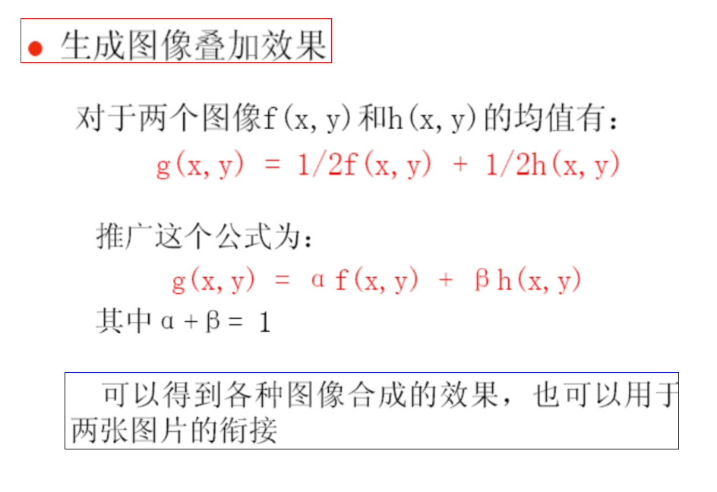

1. 减法运算：用途很多，例如将混合图像减去其中一幅图像得到另一幅图像。监控系统（如银行金库）中定时取一幅图像，做差值，就可判断时候有异常情况发生。监测森林火灾，洪水泛滥等同理。

用途：1、在银行金库内，摄像头每隔一固定时间拍摄一幅图像，并与上一幅图像做差影，如果图像差别超过了预先设置的阈值，则表明可能有异常情况发生，应自动或以某种方式报警；

2、用于遥感图像的动态监测，差值图像可以发现森林火灾、洪水泛滥，监测灾情变化等；

3、也可用于监测河口、海岸的泥沙淤积及监视江河、湖泊、海岸等的污染；

4. 利用差值图像还能鉴别出耕地及不同的作物覆盖情况。

补充：将同一景物在不同时间拍摄的图像或同一景物在不同波段的图像相减，这就是图像的减法运算。实际中常称为差影法。

代码：K=imsubtract( I , J ); % k=I-J;（有噪声-原始）

K1=255-K;%提取噪声

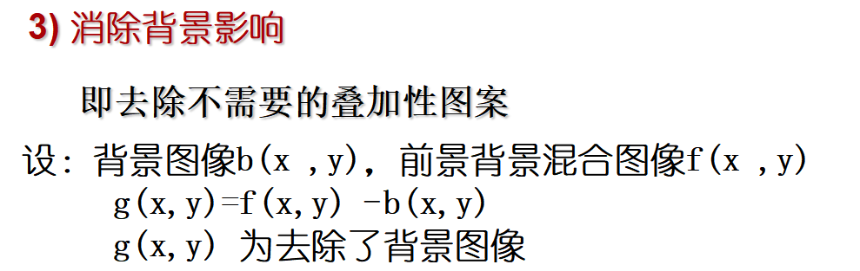

乘法运算：两幅图像进行乘法运算可以实现掩膜操作，即屏蔽掉图像的某些部分

代码：Z= immultiply (X, Y) 类似矩阵点乘运算(.*)

补充：一幅图像乘一个常数通常被称为缩放，这是一种常见的图像处理操作。如果使用的缩放因素大于1，那么将增强图像的亮度，反之则图像变暗。缩放通常产生比简单添加像素偏移量自然得多的明暗效果，这是因为这种操作能够更好地维持图像的相关对比度

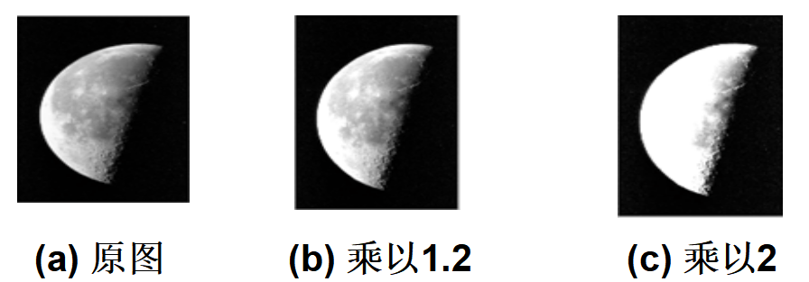

除法运算：除法运算可以用于校正成像设备的非线性影响；在特殊形态的图像（如CT等医学图像）处理中常常用到。

2.逻辑运算：有与或非运算等，主要针对二值图像，运用这种方法可以为图像提供模板，与其他运算方法结合起来可以获得某种特殊的效果。

C=and(A,B); D=or(A,B); E=not(A)

1. 几何运算：通过改变像素位置进行的图像变化。

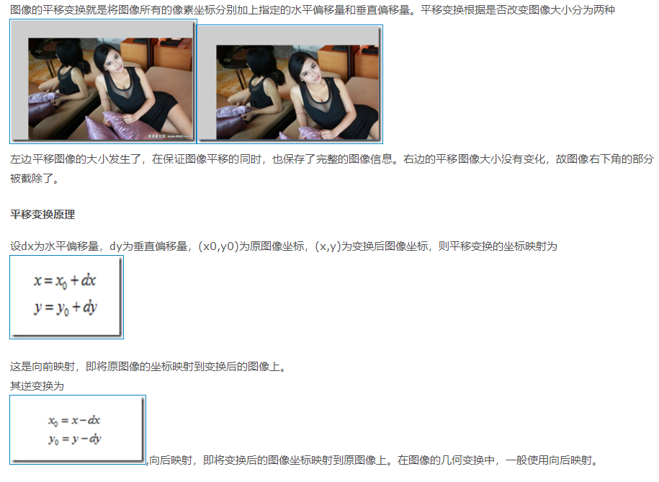

图像镜像分为水平镜像、垂直镜像和对角镜像三种：水平镜像是指将图像的左右部分以图像垂直中轴线为中心进行镜像对换；垂直镜像是将图像的上下两部分以图像水平中轴线为中心进行镜像对换；对角镜像是将图像以图像水平中轴线和垂直中轴线的交点为中心进行镜像对换，相当于将图像先后进行水平镜像和垂直镜像。下面具体阐述不同镜像的变换方法。

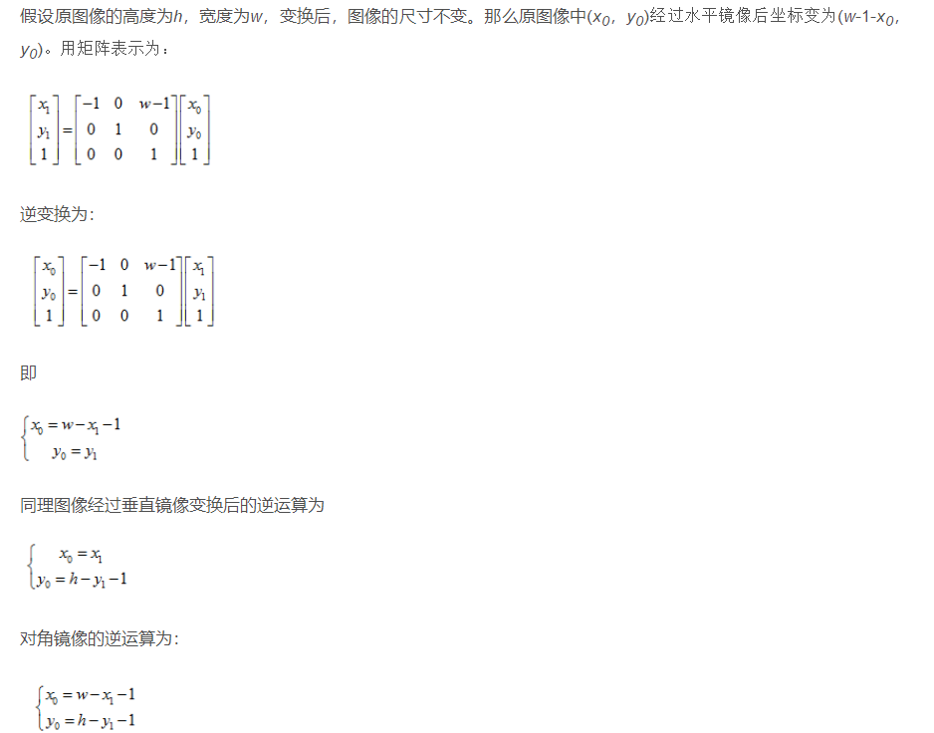

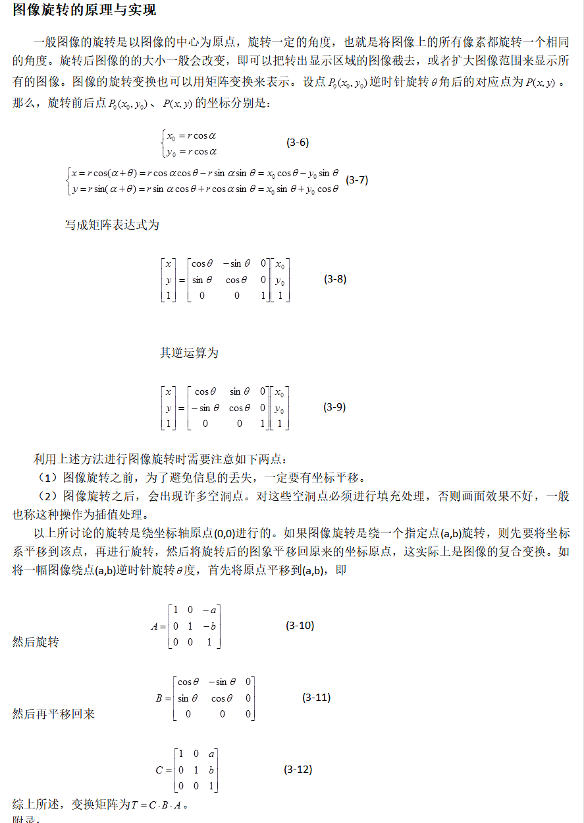

图像的缩放：指将给定的图像在x方向和y方向按相同的比例a缩放，从而获得一副新的图像，又称为全比例缩放。

x1=ax0;

y1=ay0;

**笔者认为这个不会考，但是老师重点提到了，那就理解一下。**

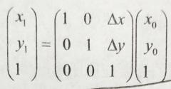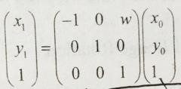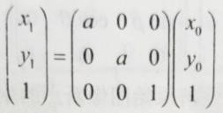

平移： 竖直镜像：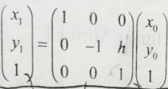

水平镜像： 旋转：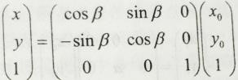

缩放：

# 第四章

1. 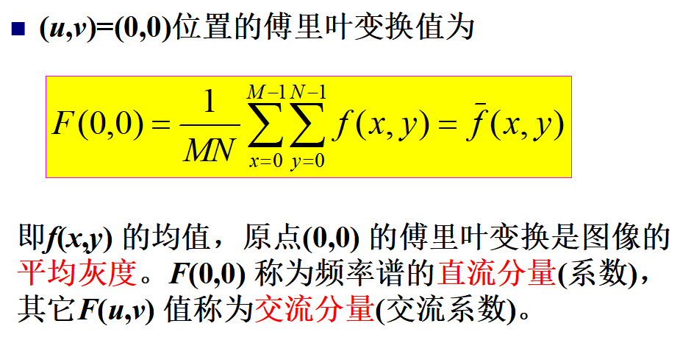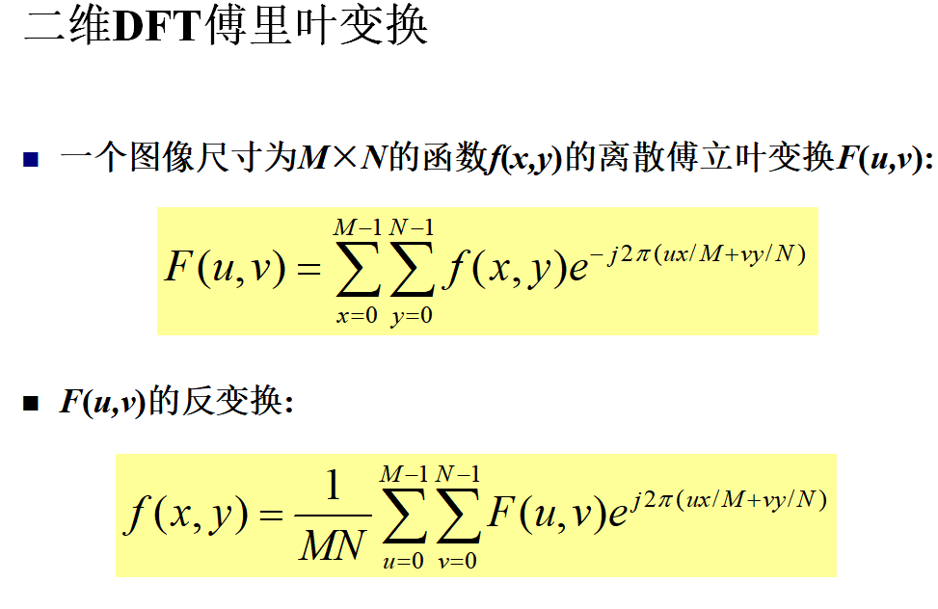补充：

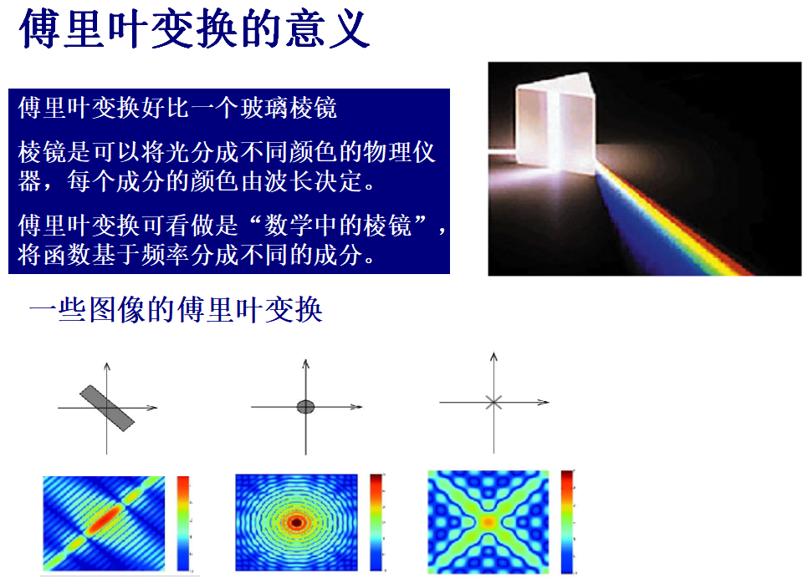

1. 傅里叶变换的性质： **这个八成也不考，最多考可分离性。** 
   1. 可分离性：即二维傅里叶变换可以由两次一维傅里叶变换得到，大大减少计算量。
   2. 平移性质：这个我真不懂。
   3. 周期性和共轭对称性：这个我也真的不懂。
   4. 旋转性质：原函数旋转一个角度，傅里叶变换后也旋转相同的角度。（假装懂了
   5. 分配律：满足加法分配律。
   6. 尺度变换、平均值、卷积定理，三个一块写了把，这个我还是不懂。
2. 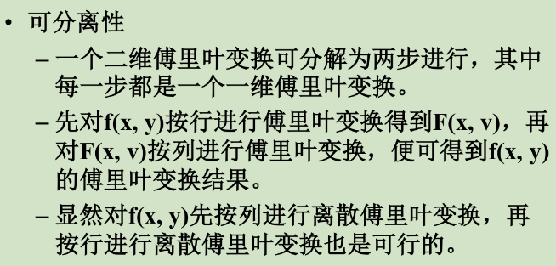傅里叶变换是将图像从空间域变换到频率域，变换后会将图像的高频部分集中到原点位置（可通过平移性质移到频谱图中心），高频部分一般是噪声，边界等信息，图像的细节部分一般在低频部分，所以可以将高频部分删除，达到图像压缩和降噪的目的。变换后图像质量会下降，变的稍加模糊。（**纯自己理解，不知对错**）。

# 第五章

1. 图像增强是以**主观感受**为导向的技术，通过某种手段，改善视觉效果，突出人感兴趣的部分，获取有用的信息。
2. 图像增强方法：
   1. 空间域处理：直接处理图像的像素。
   2. 频率域处理：以傅里叶变换为基础，然后进行高、低通滤波等。
3. 基于灰度变换的图像增强：
   1. 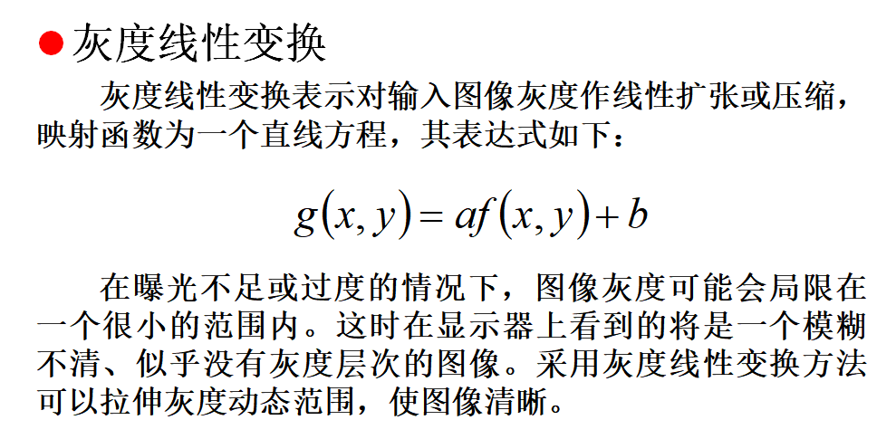灰度线性变换。

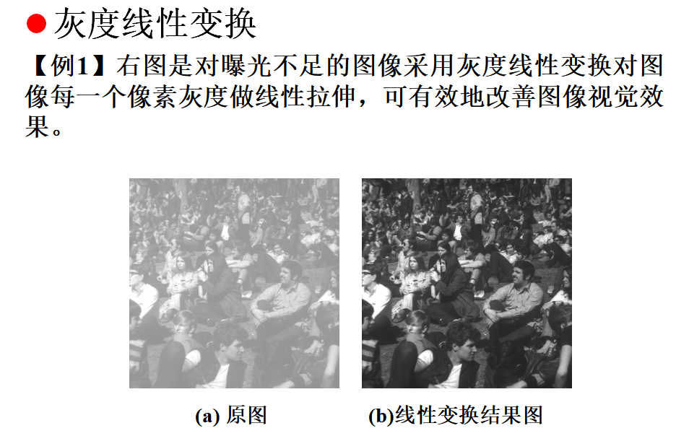

* 1. 分段线性变换：以灰度线性变换为基础，可以将区间分段，不同段采用不同的线性函数。

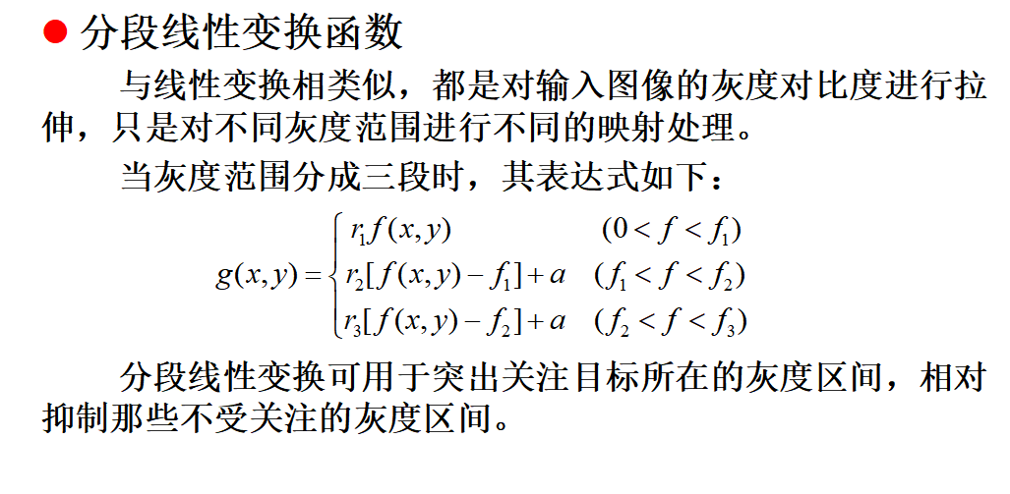 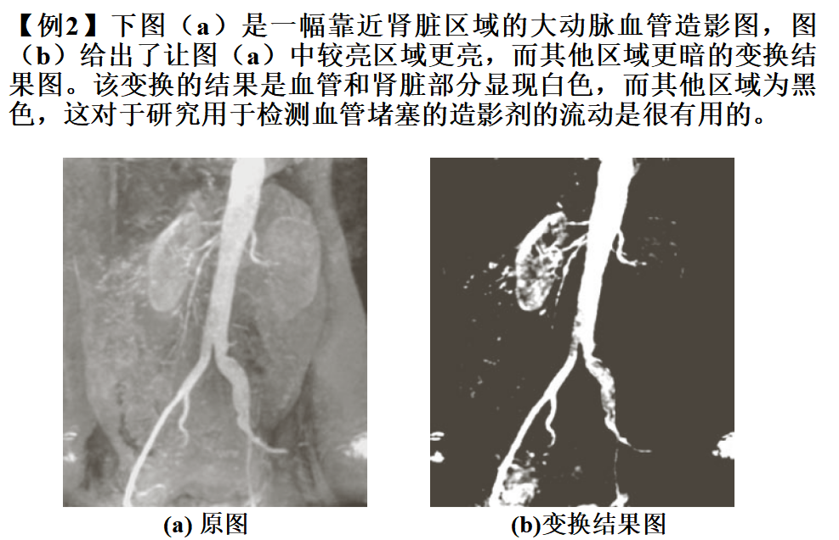

* 1. 反转变换：

## S = L – 1 – r

适用于增强嵌入图像暗色区域的白色或灰色区域，特别是当黑色面积占主导地位时。简单说，就是黑变白，白变黑。

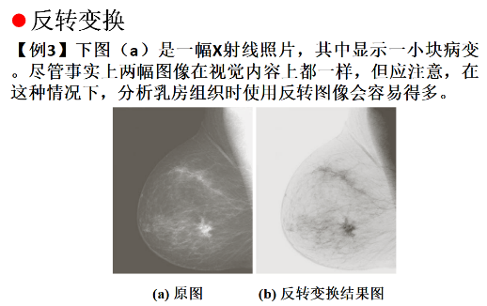

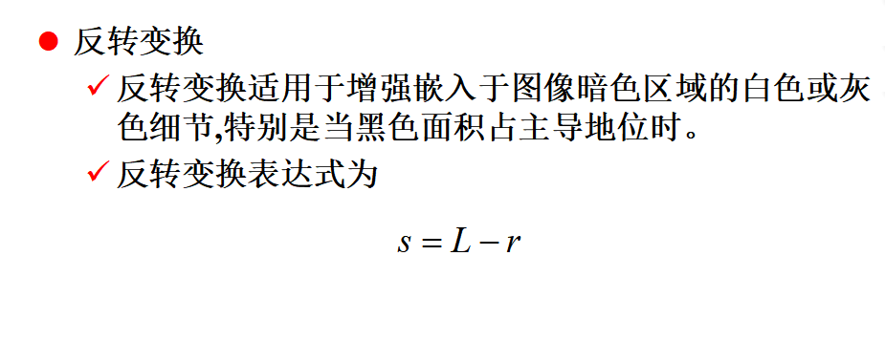

1. 对数变换与幂次变换。

对数变换的通用形式为 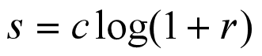其中c是一个常数，并假设r≥0。 该变换将扩张数值较小的灰度范围，压缩数值较大的图像灰度范围。 使用这种类型的变换来扩展图像中的暗像素的值，同时压缩更高灰度级的值。

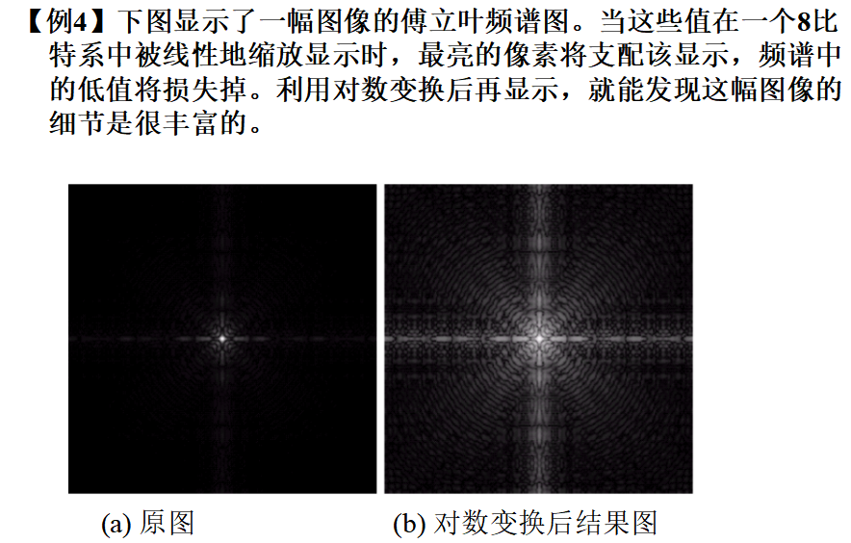

幂次变换的通用形式为 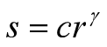

幂次变换通过幂次曲线中的  值把输入的窄带值映射到宽带输出值。 当 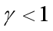 时，把输入的窄带暗值映射到宽带输出亮值。当 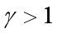时，把输入的窄带高值映射为宽带输出亮值。

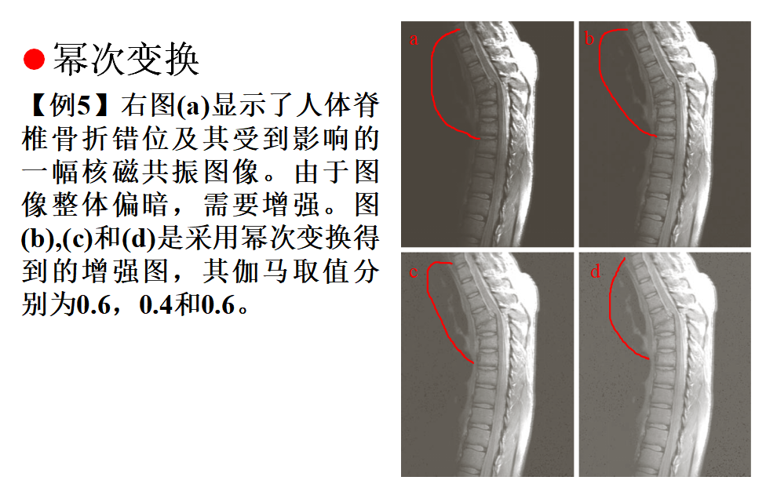

1. 灰度切分：指增强图像中某一个灰度端，其他灰度细节被去掉或保持不变，其目的在于将某个灰度值范围变得突出，用于提取图像中特定细节。
2. 基于直方图处理的图像增强：

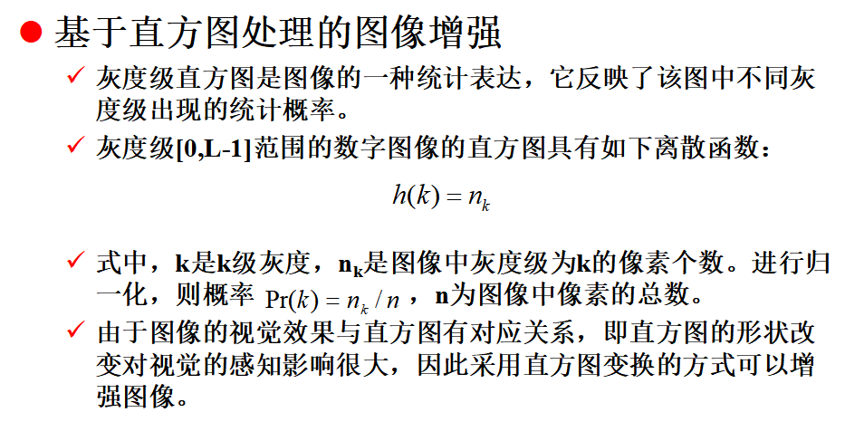

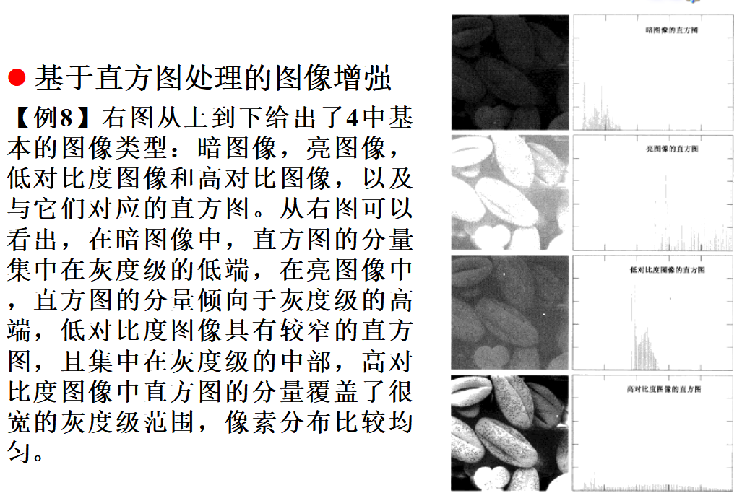

* 1. 直方图均衡化基本原理：图像直方图描述图像中各灰度级出现的相对频流，基于直方图的灰度变换，可以调整直方图到一个预期的形状。例如，一些图像其灰度集中在较窄的区域，对比度很弱，看不清楚，此时可以进行直方图均衡化处理，使灰度分布趋于均匀，改善视觉效果。

补充： 设变量r代表图像中像素灰度级，作归一化处理使得0≤r ≤ 1。用概率密度函数pr(r)来表示原始图像的灰度分布。 直方图均衡化的目的就是寻找一个灰度变换函数T，使变化后的灰度值满足s=T(r)，其中0≤s ≤ 1，建立r与s之间的映射关系，要求处理后图像灰度分布的概率密度函数ps(s)=1，即变换后概率密度为[0,1]上的均匀分布，期望所有灰度级出现概率相同。

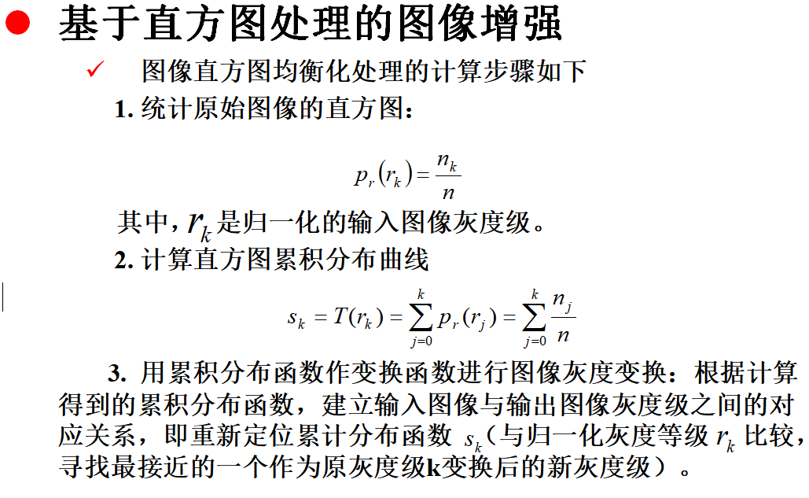

补充：如何理解直方图累积分布曲线？针对于归一化后的像素点的灰度值之前（也包括该点）像素值出现的概率之和。

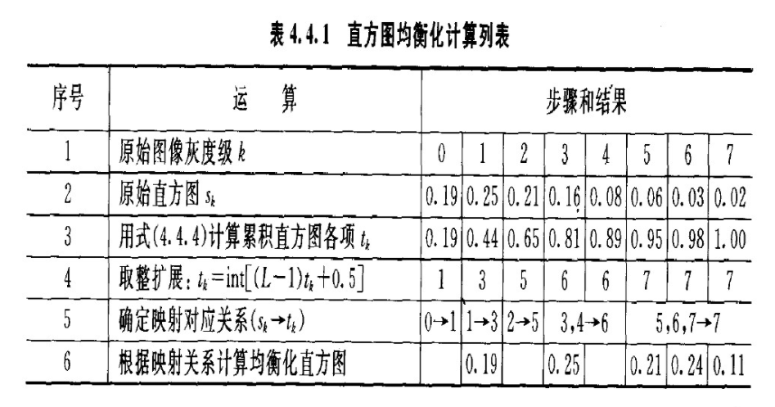

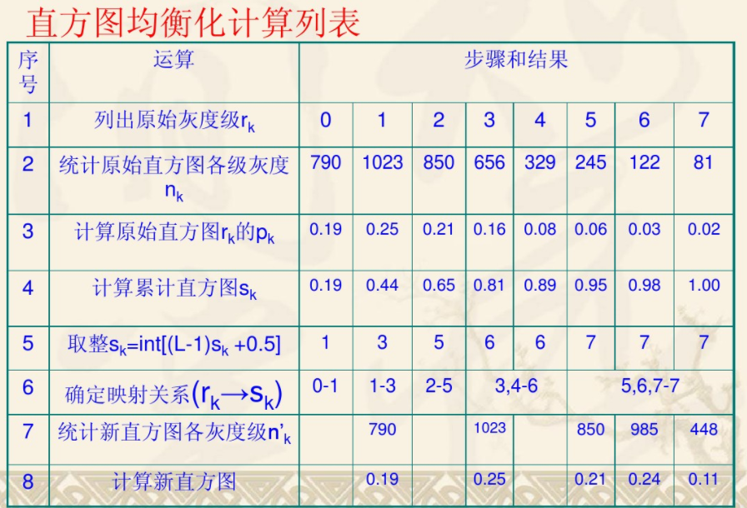

规定化：

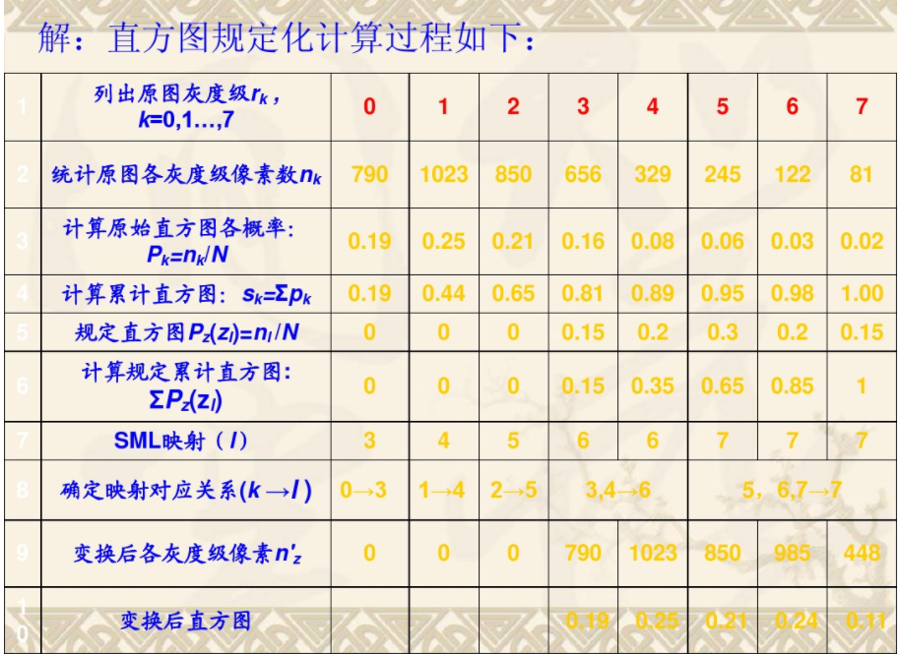

SML：寻找均衡化后两直方图概率最接近的，进行一一对应。将值进行替换即可。

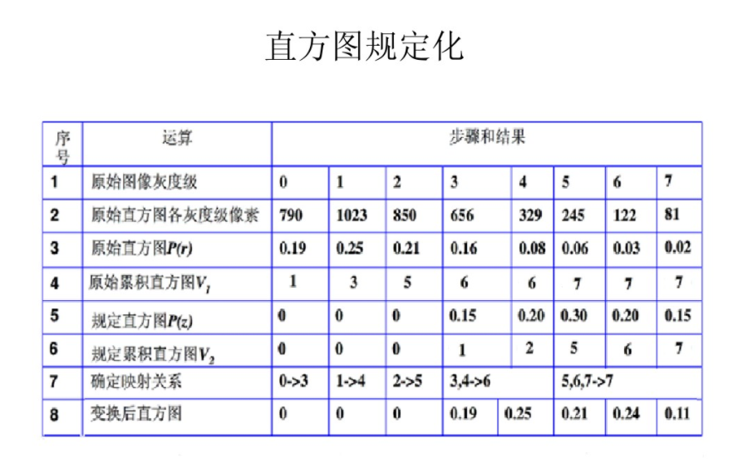

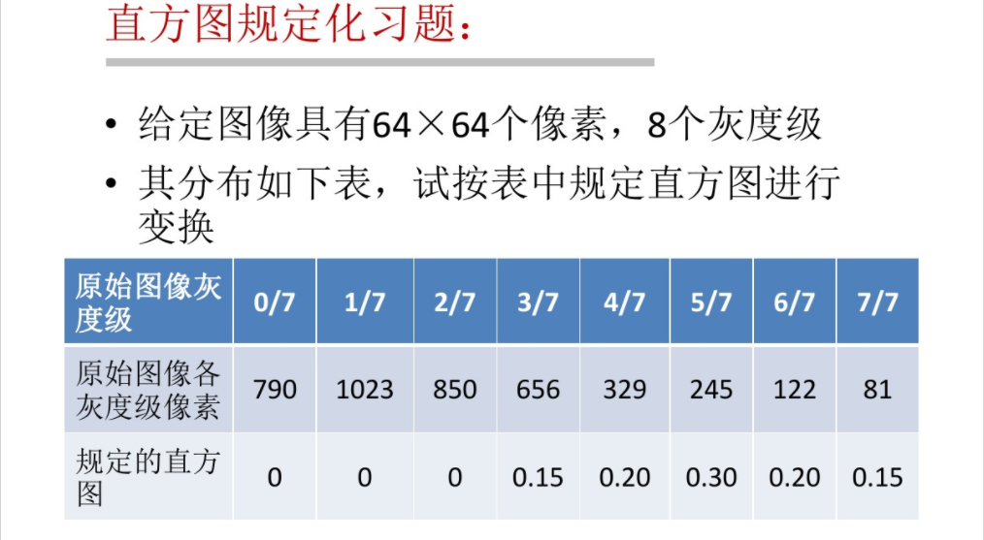

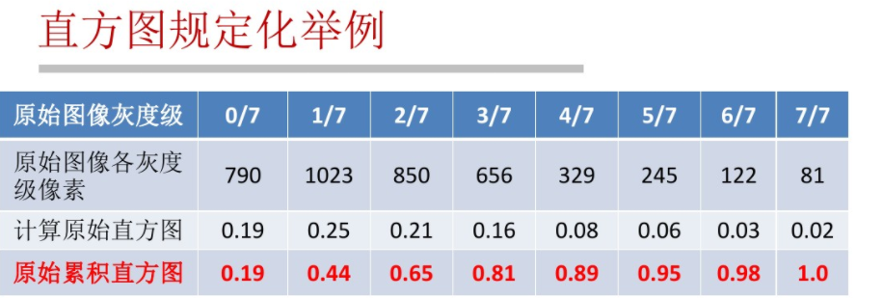

1. 空间域滤波增强：

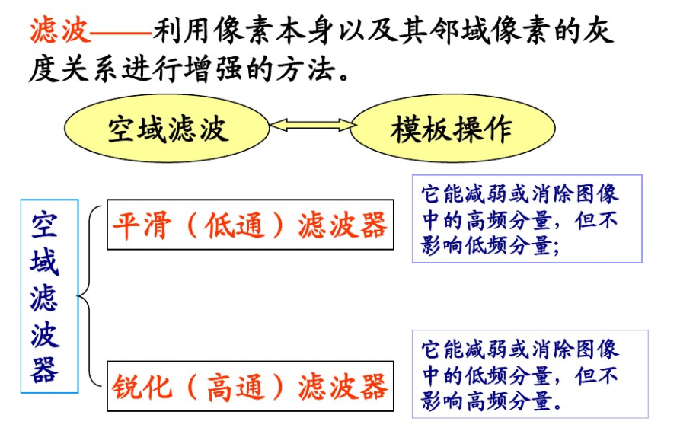

补充：为了抑制噪声、改善图像质量所进行的处理称图像平滑或去噪，它可以在空间域和频率域中进行。

* 1. 平滑滤波器：可用来去噪，是一个低通滤波器。用一个固定大小的模板，对应元素相乘相加乘上系数得到新的值。

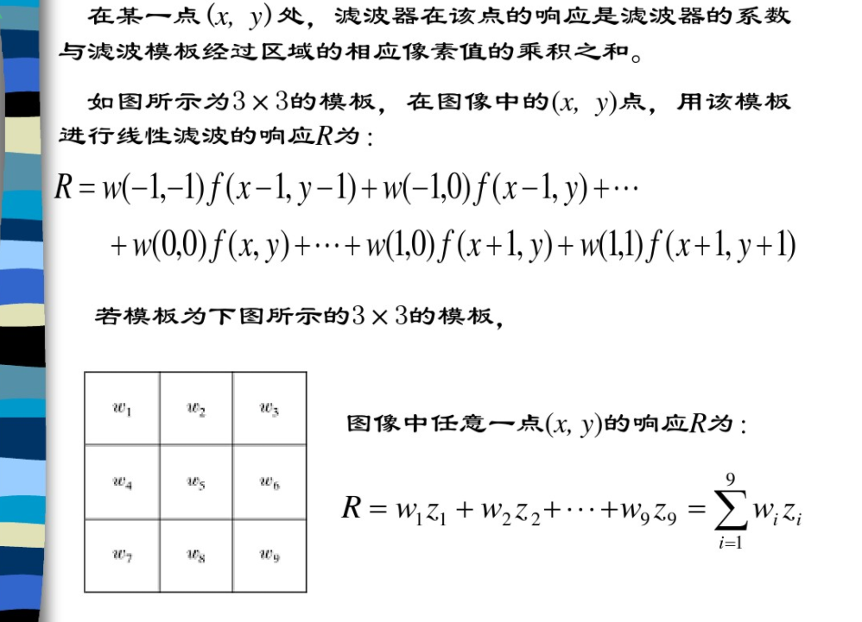 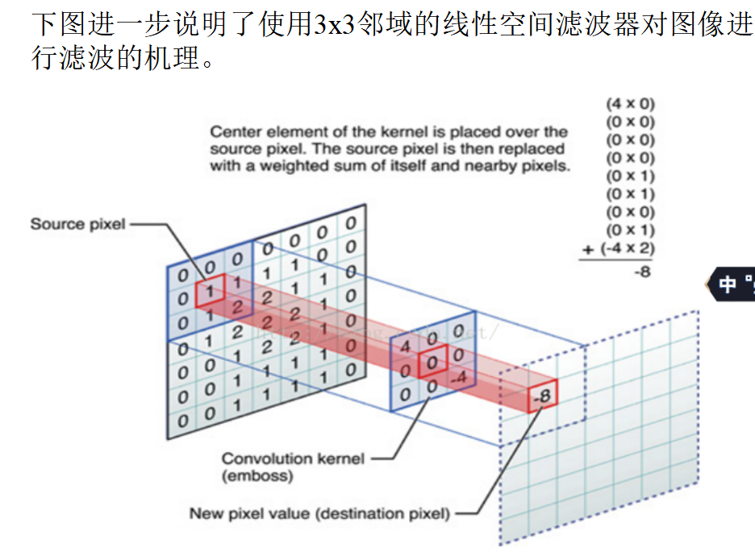

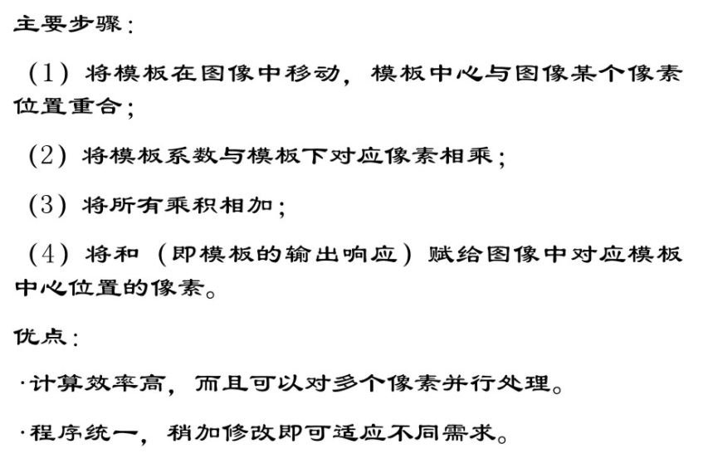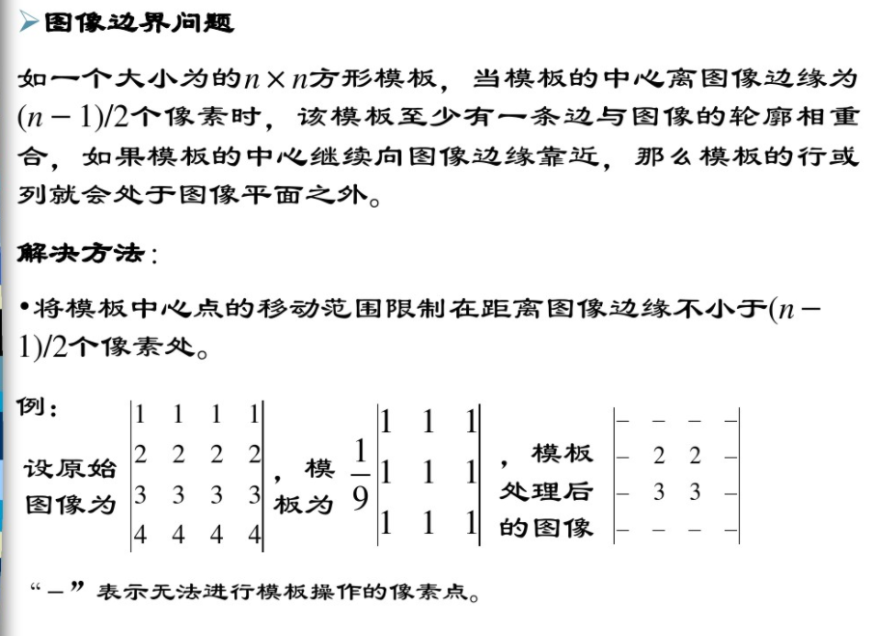

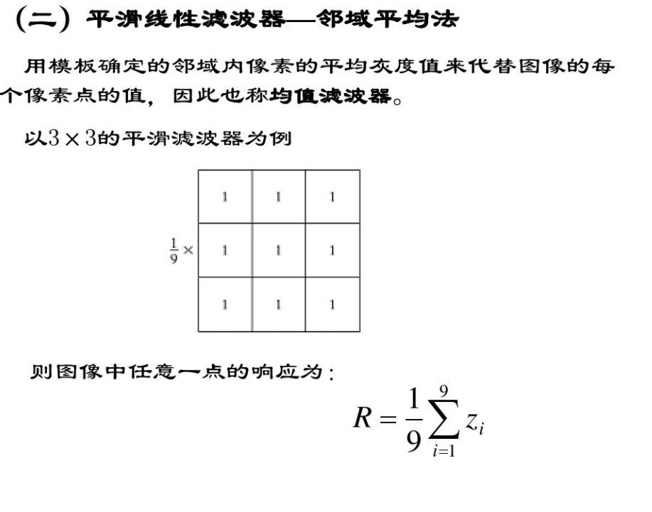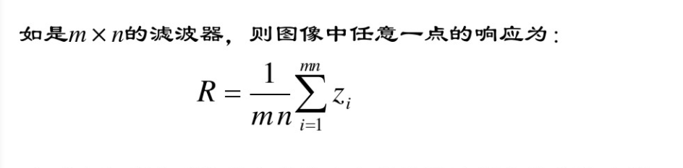

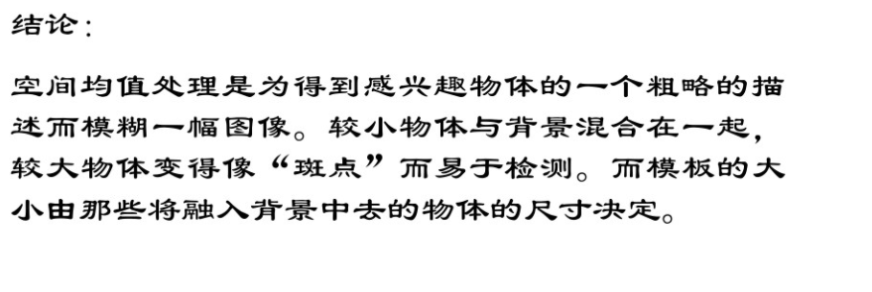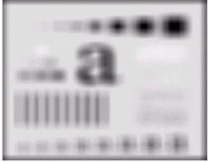

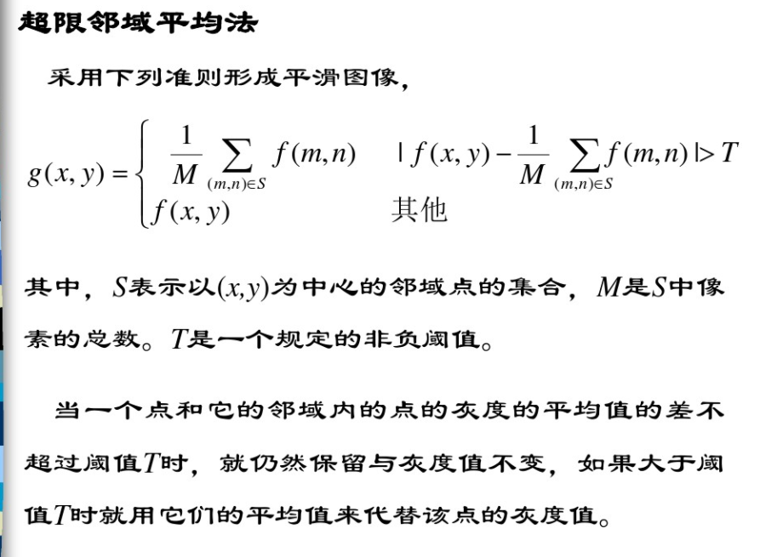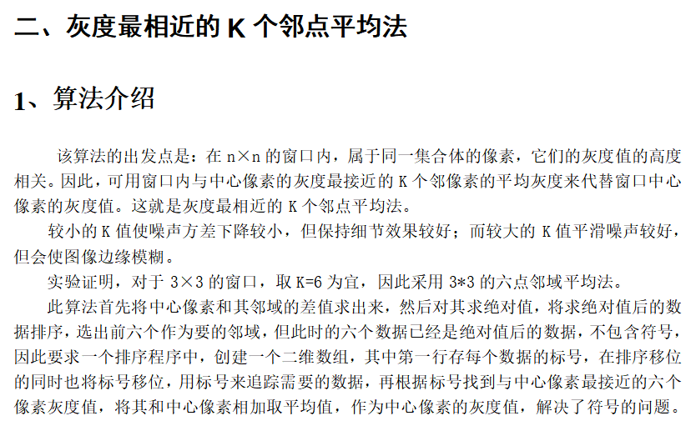

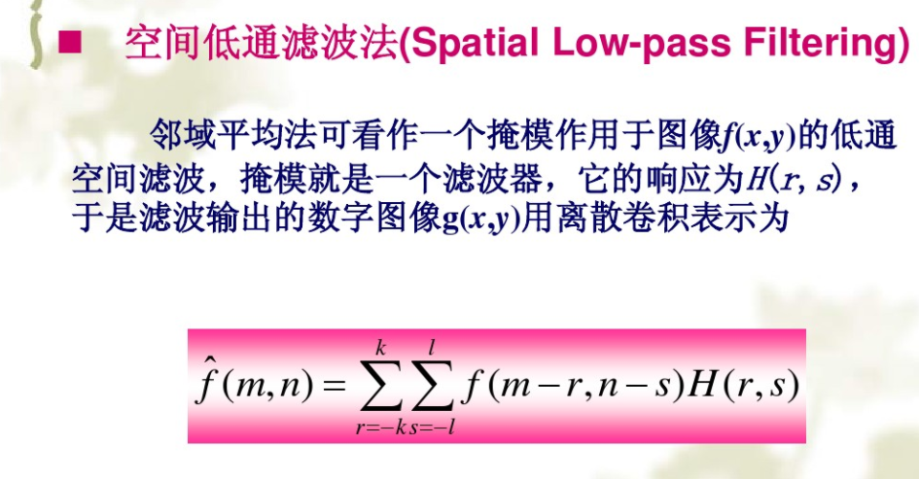

* 1. 锐化滤波器：突出边缘轮廓信息。图像锐化就是增强图像的边缘或轮廓。图像平滑通过积分过程使得图像边缘模糊，图像锐化则通过微分而使图像边缘突出。

要掌握表达式与矩阵模板的对应。

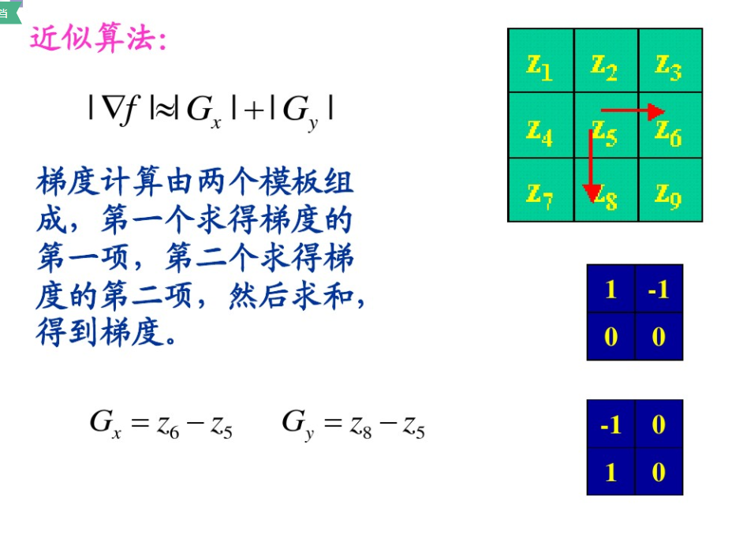

(x,y)

例如：

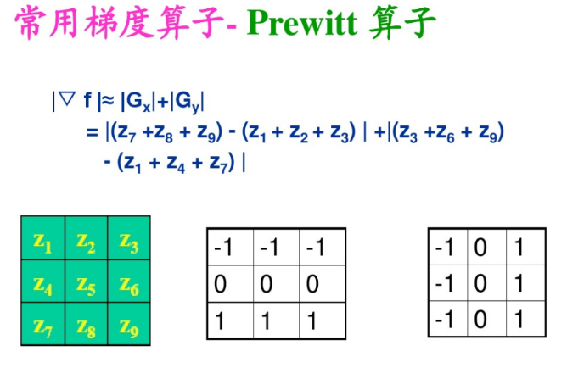对应 （x,y）表示x行y列，不是坐标，更习惯用i，j表示。

(x,y)

与

对应。

与

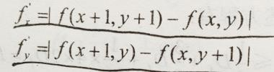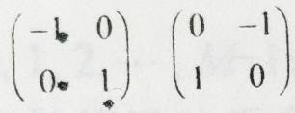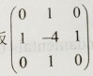

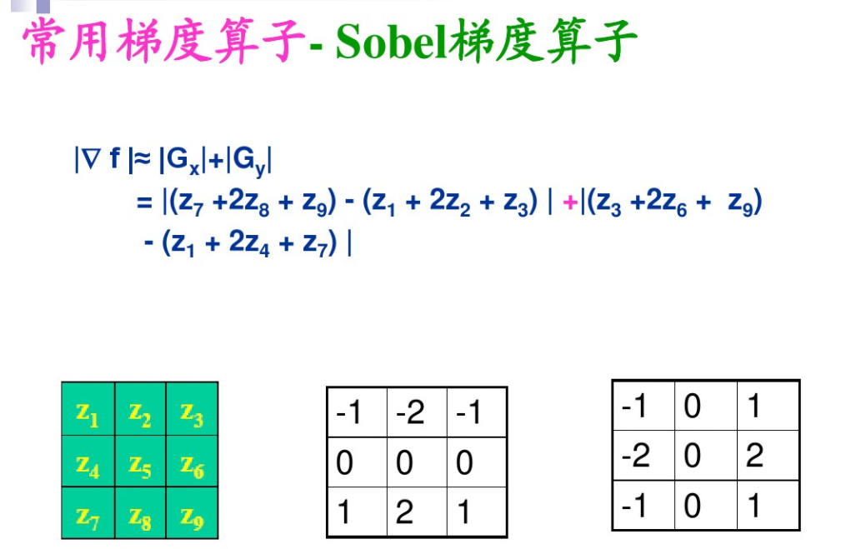

1. 拉普拉斯算子：

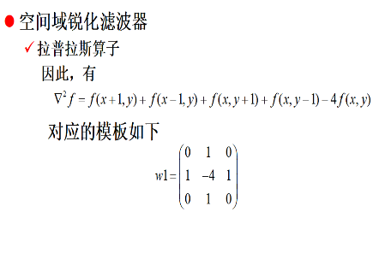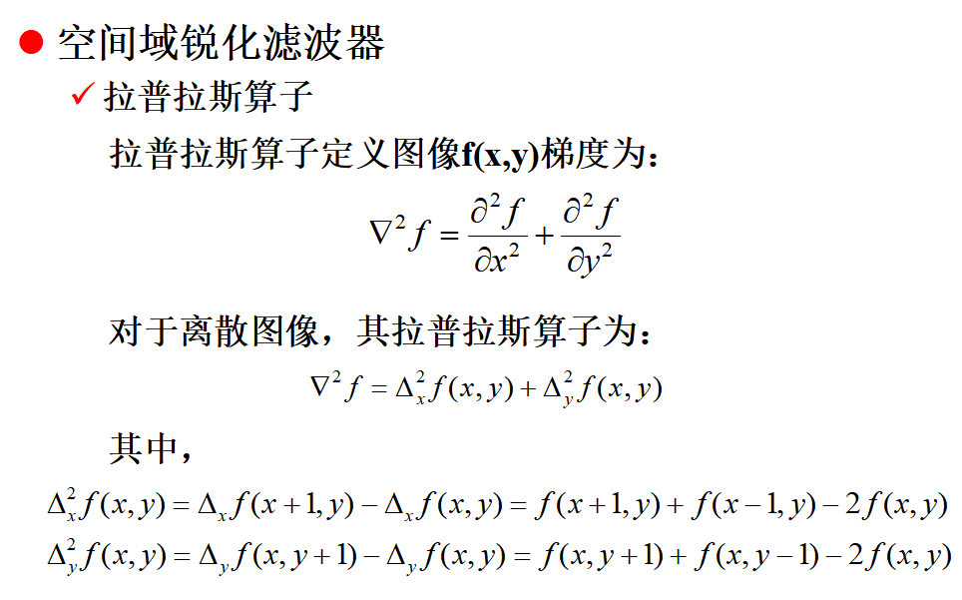

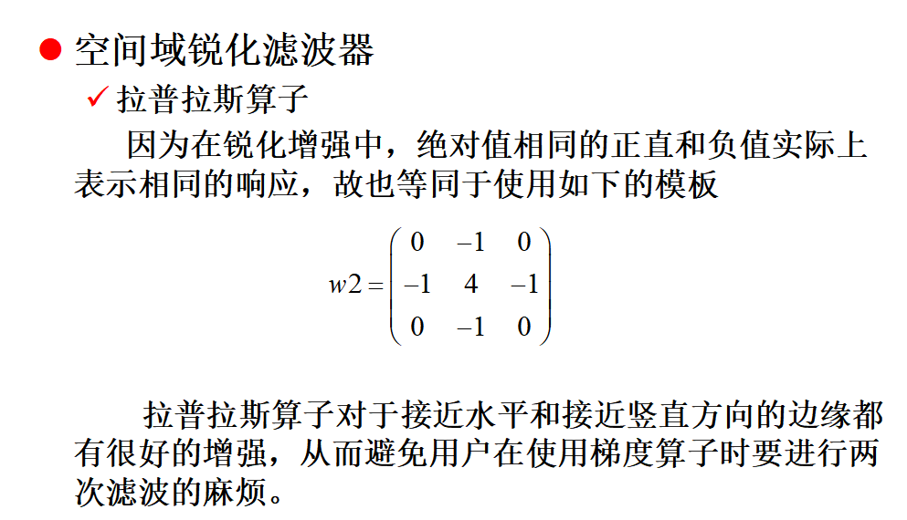

摘要：频率域图像增强是通过傅里叶变换，把空间域混叠的成分在频率域中分离开来，从而提取或滤去相应的图像，这一过程中的核心基础即为傅里叶变换。

1. 高通与低通滤波器和为 1。

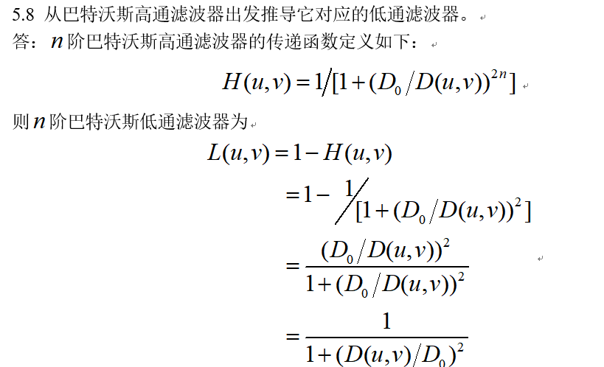

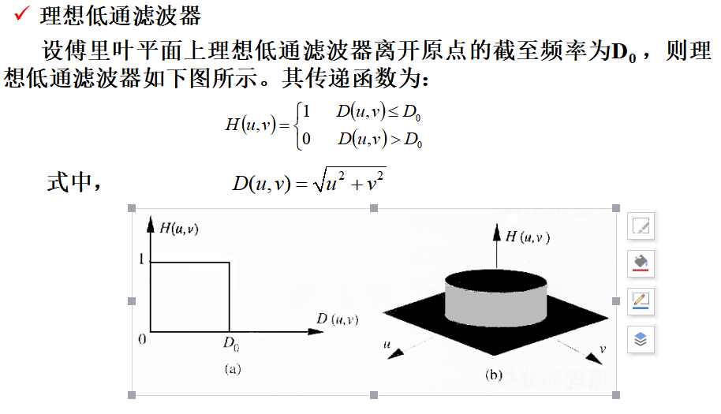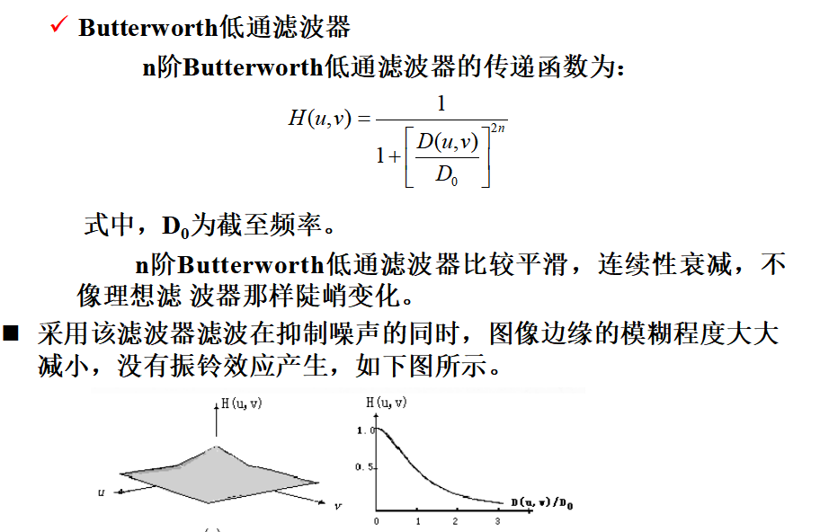

1. 同态滤波器：处理乘性噪声，首先对混杂信号作对数运算，把两个相乘的分量变为两个相加的分量，分别带包图像的高频和低频分量然后用线性滤波方法处理，最后做指数运算，恢复处理后的图像。

# 

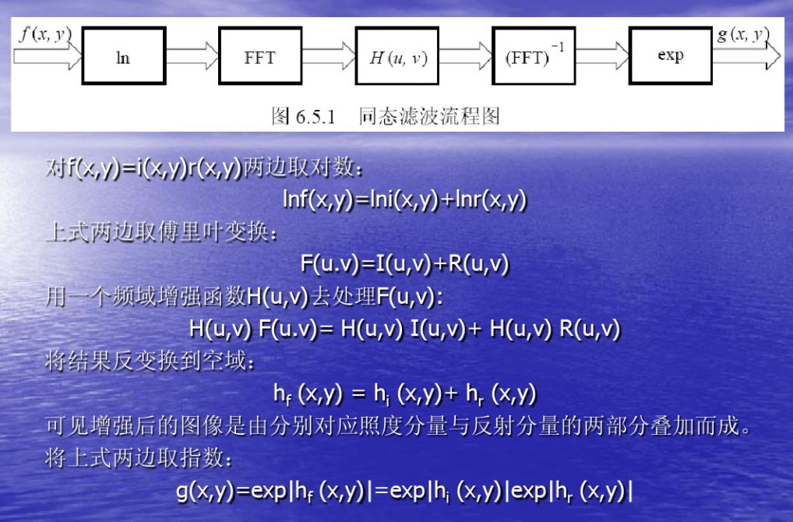

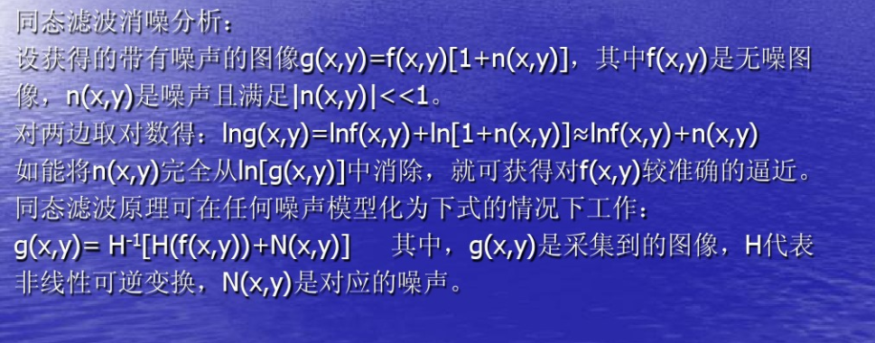

# 第六章

6.4 6.5 6.6 6.7 6.8

1. 图像复原和图像增强的联系与区别： 简答：图像复原与图像增强的相似之处在于它们都是为了改善图像的质量。

不同之处在于：

图像增强主要是一个主观的过程，不考虑图像是如何退化的，试图通过各种技术来增强图像的视觉效果，不顾增强之后的图像是否失真，利用人的心理状态来控制图像质量，使得人的视觉系统满意。而图像恢复需要知道图像退化过程的先验知识，据此找出一种相应的逆处理方法，来恢复退化图像本来面目，即根据退化原因，分析引起退化的环境因素，建立相应模型，并沿着使图像降质的逆过程恢复图像。

寻找退化原因—>建立退化模型-->反向推演-->恢复图像

1. 退化的原因： 了解
   1. 成像系统的像差、畸变、带宽有限造成的图像失真。
   2. 成像器件拍摄姿态和扫描非线性引起的图像几何失真。
   3. 运动模糊，成像传感器与被拍摄物体之间的相对运动造成模糊。
   4. 灰度失真，光学系统或成像传感器本身特性不均匀，造成同样亮度景物成像灰度不

同。

* 1. 辐射失真，由于场景能量传输通道中介质特性引起图像失真。
  2. 图像在成像、数字化、采集和处理过程中引入的噪声。

噪声模型的特点：

高斯噪声：理想的噪声称白噪声，具有常量的功率谱，即其强度不随着频率的增加而衰减。白噪声的一个特例是高斯噪声，它在空间和频域中数学上的易处理性，经常被用于实践。

1. 脉冲噪声（又叫椒盐噪声）：分两种，盐噪声是白点，胡椒噪声是黑点。
2. 均值滤波器：
   1. 算术均值滤波器：对每个像素求窗口内的算术平均值作为该像素点的新值。平滑、模糊、降噪。

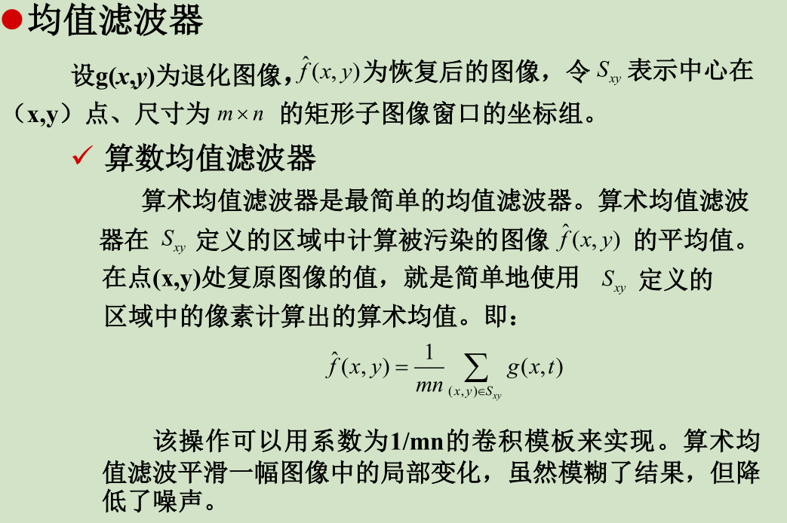

* 1. 几何均值滤波器：求窗口内灰度乘积的 1/mn 次幂，比算术均值滤波器丢失更少的细节。

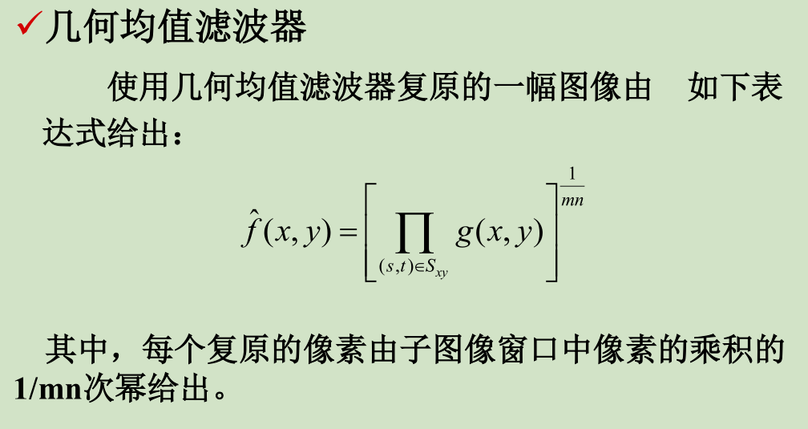

* 1. 谐波均值滤波器：善于处理高斯噪声，对盐噪声的效果很好，不能用于胡椒噪声。

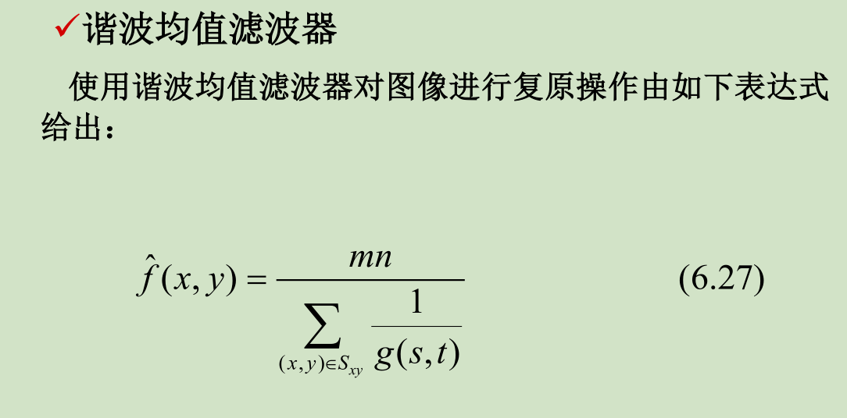

* 1. 逆谐波均值滤波器：当它的阶数 Q 为**正**时，消除**胡椒噪声**，为**负**时消除**盐噪声**，但是**不能同时消除**这两种噪声。Q 为 0 时变为算术均值滤波器，为-1 时变为谐波均值滤波器。

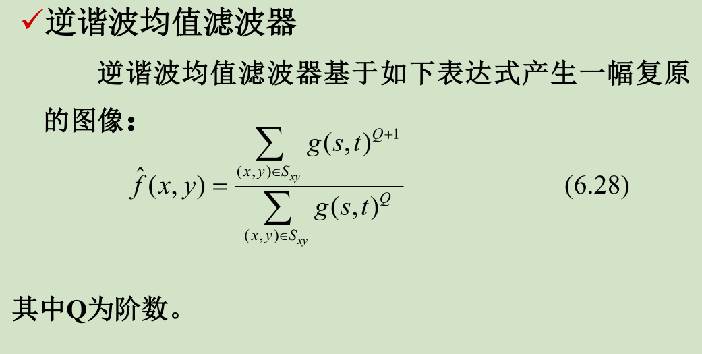

1. 顺序统计滤波器：
   1. 中值滤波器：保边缘的非线性图像平滑方法。
   2. 最大值滤波器：用于发现图像中的最亮点，可消除胡椒噪声。
   3. 最小值滤波器：用于发现图像中的暗点，可消除盐噪声。
   4. 中点滤波器：求窗口内最大值和最小值的中点，对于高斯噪声和均匀随机分布噪声效果很好。

**顺序统计滤波器要求会算，见习题 6.4。**

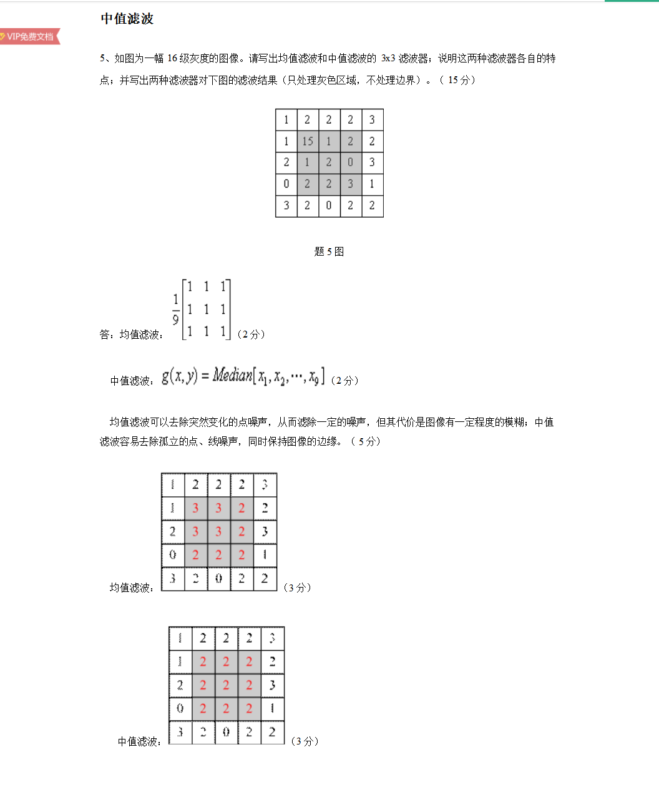

滤波始终是以原图像的像素值为依据！！！

# 第七章

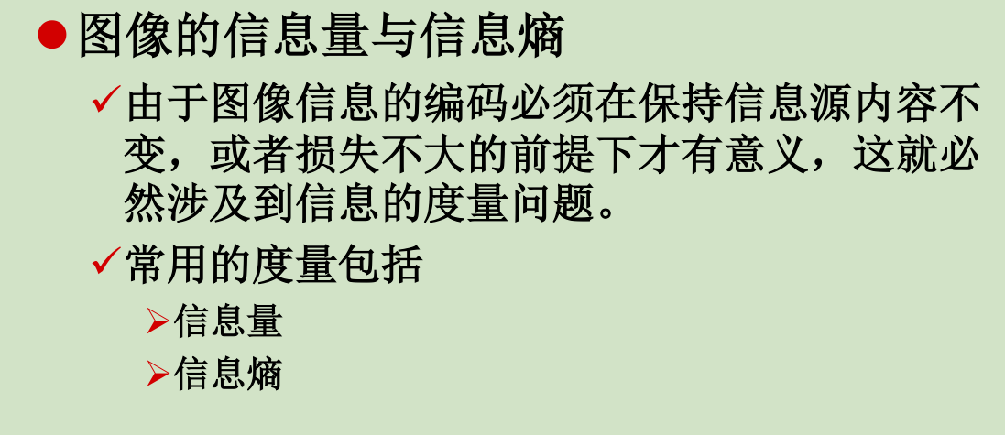

1、 简述信息量与熵的概念，并写出它们之间的关系式。

信息量定义为信息源 X 发出的所有消息中该信息出现概率的倒数的对数；信息熵为信息源 X 发出的一个符号所携带的平均信息量，单位为比特/符号，通常也称为信息源 X 的零阶熵。二者之间的关系式如下：

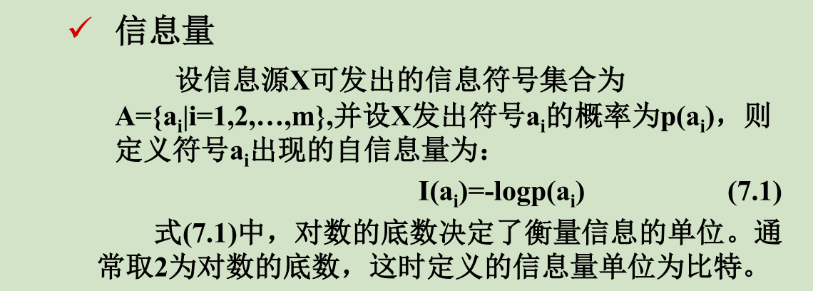

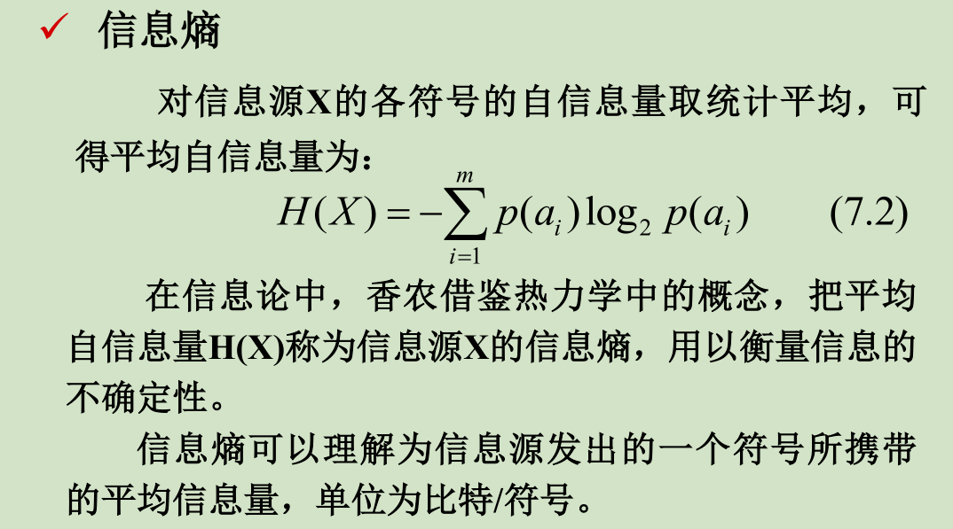

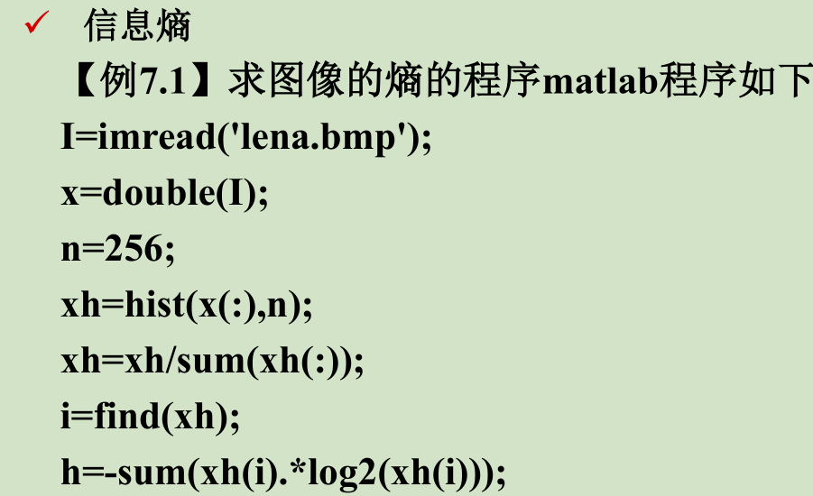

1. **事件所包含的信息量与其发生的概率成反比例关系。**
2. （补充）：图像数据冗余：
3. 空间冗余
4. 时间冗余
5. 信息熵冗余

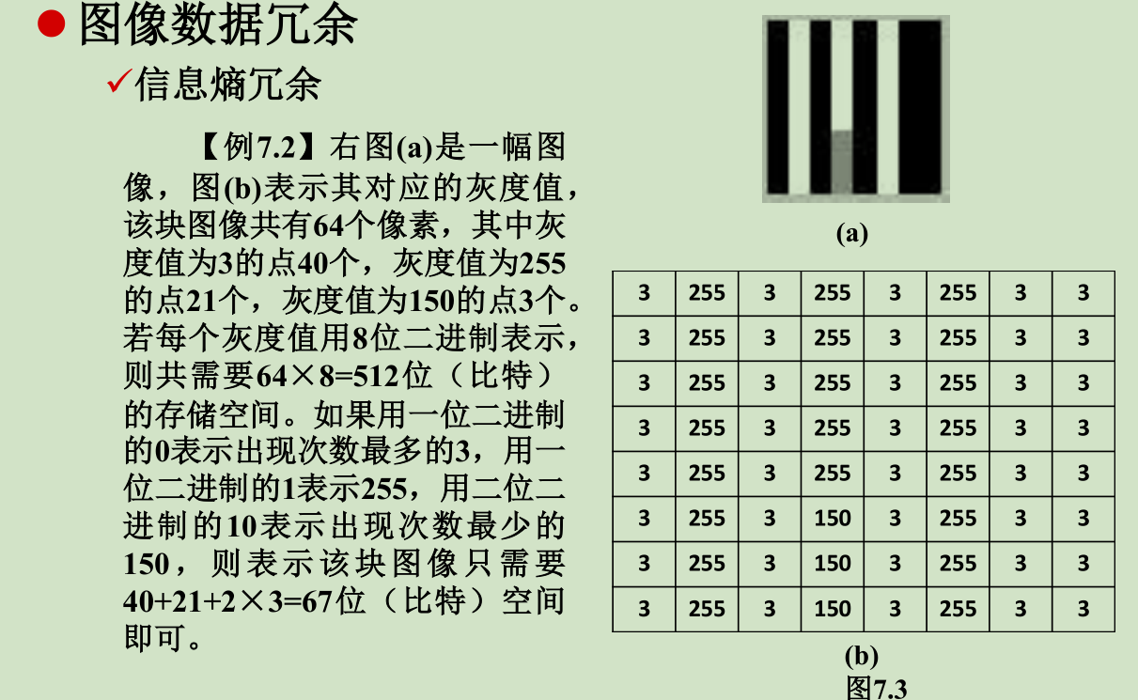

1. 视觉冗余

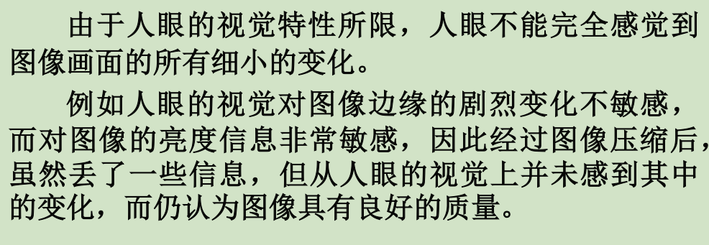

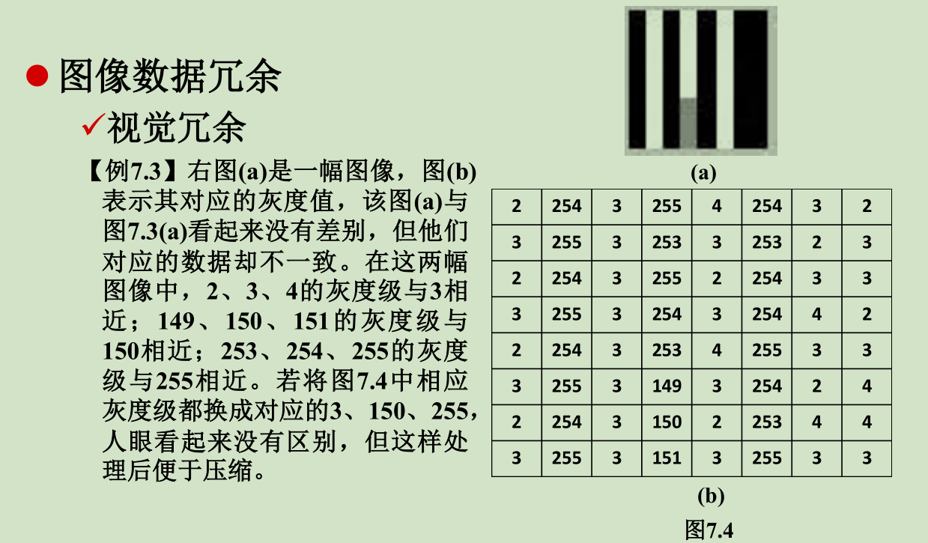

1. 结构冗余

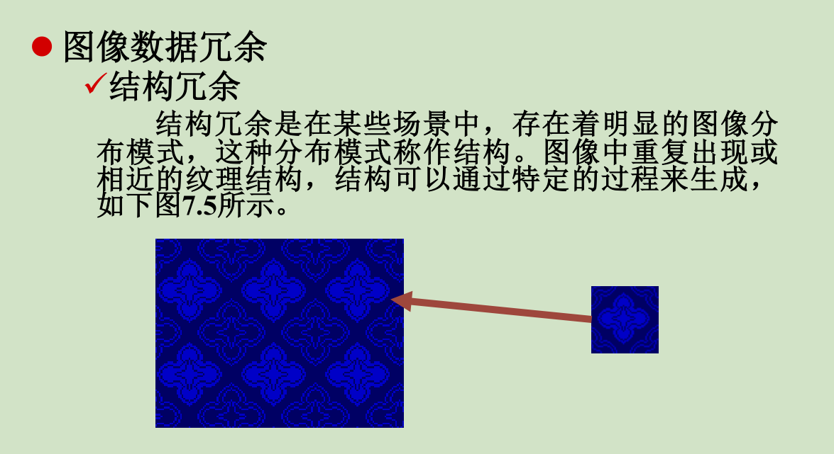

1. 知识冗余

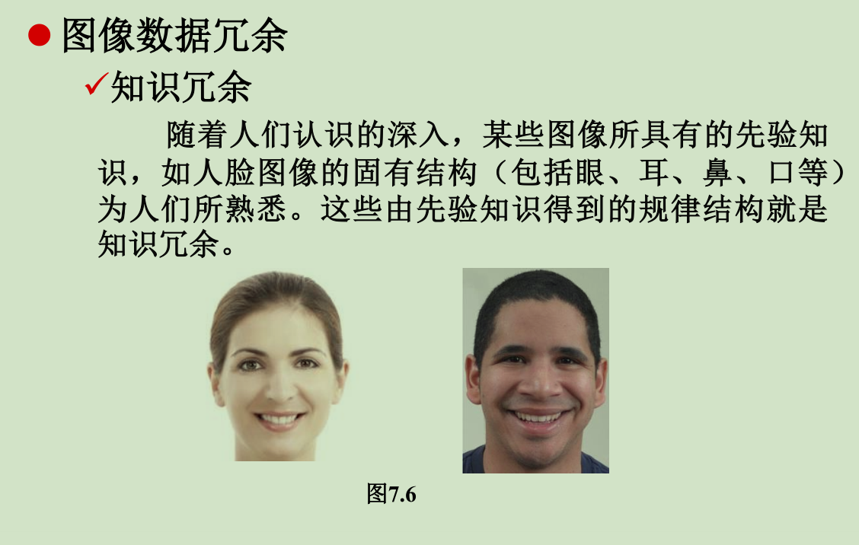

1. 简述数字图像处理压缩的必要性和可能性。

数字图像的数据量大与信道容量有限的矛盾提出了数据压缩的必要性，而通常一幅图像中的个像素点之间存在一定的相关性。

图像数据之间包含了大量的相关信息，这些就是图像信息中的冗余。图像数据之间有大量的冗余信息，通过去除冗余达到压缩的目的，从而解决图像数据量巨大而不便存储与传输的问题，为图像压缩提供了可能性。

1. 图像压缩标准的性能指标：
   1. 压缩比 c：压缩前每像素的平均比特数/压缩后每像素的平均比特数。（c>1,且越大则压缩程度越高）；
   2. 平均码字长度：每个码字（编码）的长度乘上概率求和取平均。
   3. 编码效率：原始信息的熵/实际编码图像的平均码字长度。
   4. 冗余度 R：1-编码效率。

补充：一种常用的客观保真度准则是压缩-解压缩图像的均方信噪比，用SNR**ms**表示

SNRms的平方根称为均方根信噪比,记为SNR**rms**

1. 无失真压缩编码： **虽然这块考 n 次了，但是老师说比一定考这个计算，这次可能不考，故只介绍其特点和使用场景，但还是建议会，保险。**
   1. 哈夫曼编码：编码不唯一，编码效率唯一。当信号源各符号出现的概率为 2 的-n 次方时编码效率为 100%。主要用于各符号出现概率相差较大时。

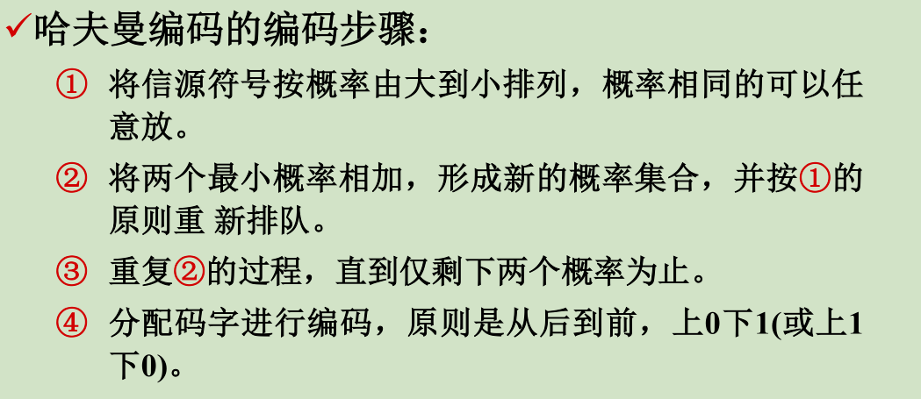

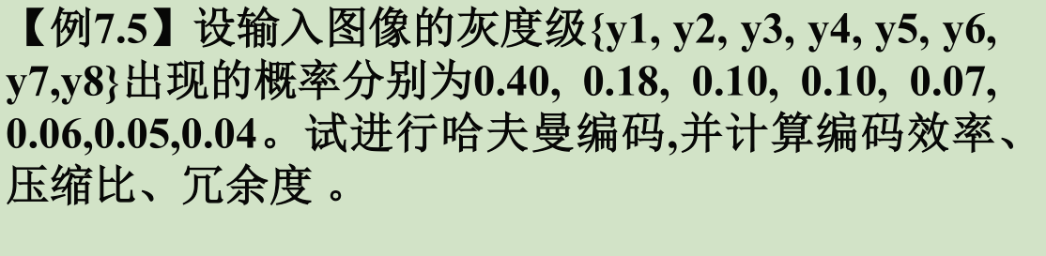

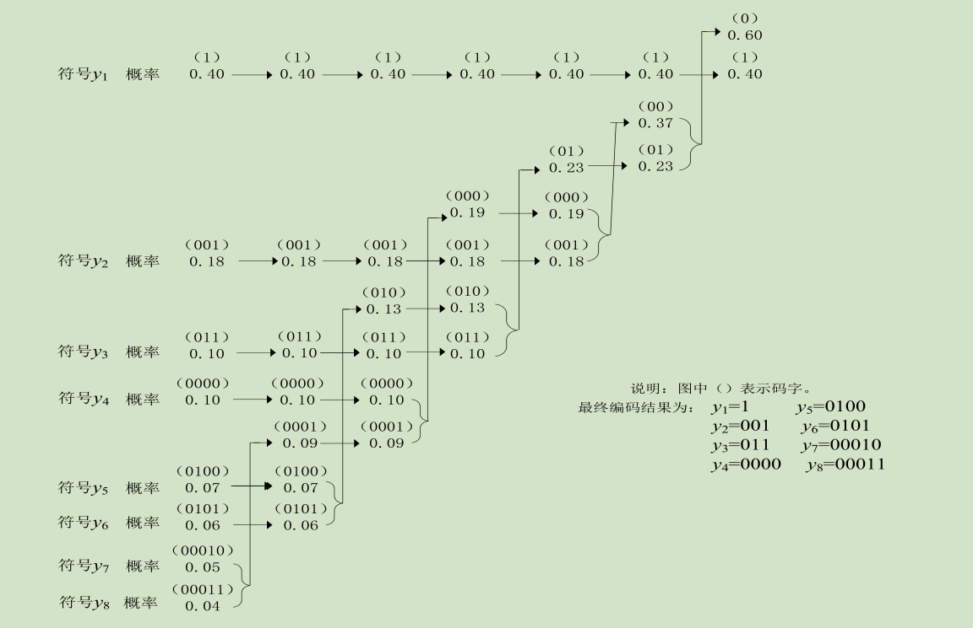

* 1. 游程编码（行程编码）：用于出现很多连续相同的像素时。
  2. 算术编码：源符号和码字不存在一一对应关系，理论上可以达到无失真编码的极限。

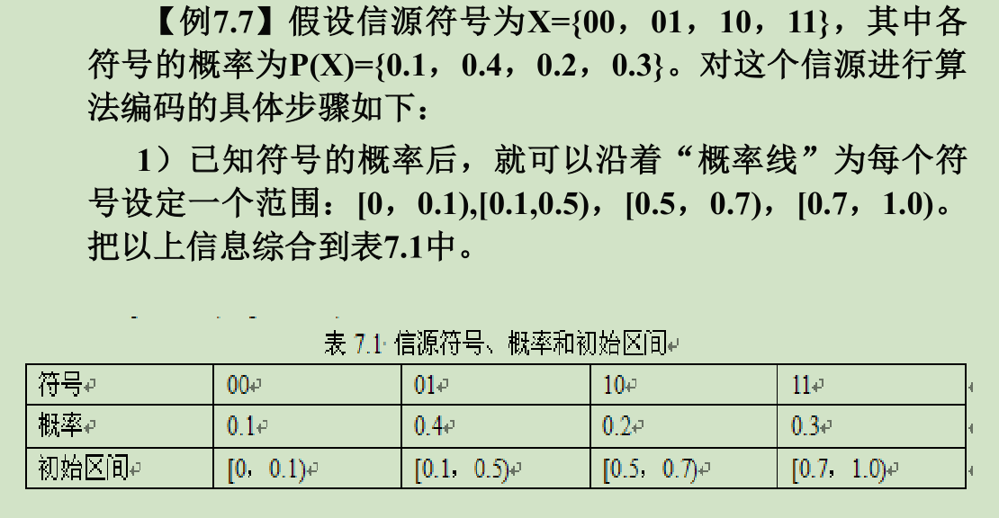

1. 变换编码是采用 DCT 变换进行预处理，将低频区域集中在左上角，然后舍弃高频部分，再采用其他编码，如行程编码，进行压缩。（老师说预测编码不考，不知道这个考不考，不太懂他的意思，大致了解这个过程就行了）

# 第八章

8.3.5 8.4.2

图像分割是将一幅图像分解为若干互不交叠的、有意义的、具有相同性质的区域。特征：

* 1. 分割出来的各区域对某种性质而言具有相似性，区域内是联通且没有过多小孔的。
  2. 相邻区域对分割所依据的性质有明显的差异。
  3. 区域边界是明确的。

**自己总结就是边界明确、区域内联通、不同区域间有差异。**

1. 图像分割的数学定义：**（老师原话是“你得知道”，真让人摸不着头脑）估计不考。**

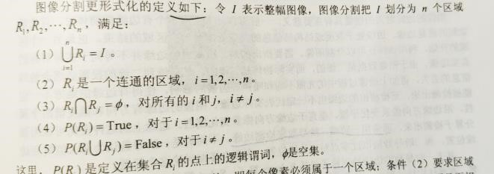

1. 边缘：直观上，一条边缘是一组相连的像素集合，这些像素位于两个区域的边界上。更合理的定义，需要具有以某种有意义的方式测量灰度级跃变的能力（阿西吧）。
2. 图像的边缘有方向和幅度值两个属性，沿边缘方向的像素变换平缓，垂直边缘方向像素变化剧烈。这种变化可以用微分算子检测出来，通常用一阶或二阶导数来检测边缘，不同的是一阶导数认为最大值对应边缘位置，而二阶导数则以过零点对应边缘位置。
3. 梯度算子部分，“结合过去知识，梯度导数它们之间的联系与区别，以及它们的应用场合” 老师原话是这么说的，笔者查阅ppt后也不知道这句应该如何总结（也就是我完全不懂，求大佬告知答案）。
4. 算子：
   1. Roberts 算子：边缘定位精度高，但容易丢失一部分边缘，不具备抑制噪声的能力。
   2. Prewitt 算子和 Sobel 算子：先平滑再微分，所以可以抑制噪声，不能完全排除虚假边缘。
   3. 拉普拉斯算子：对阶跃型边缘定位准确，对噪声非常敏感。
   4. LoG 算子：抑制噪声，但可能原有的尖锐的边缘也被平滑掉了。方差参数σ越大，对噪声抑制效果越好，但尖锐边缘越可能被平滑，反之则反。
5. 阈值分割适用于物体与背景有较强对比的景物分割。

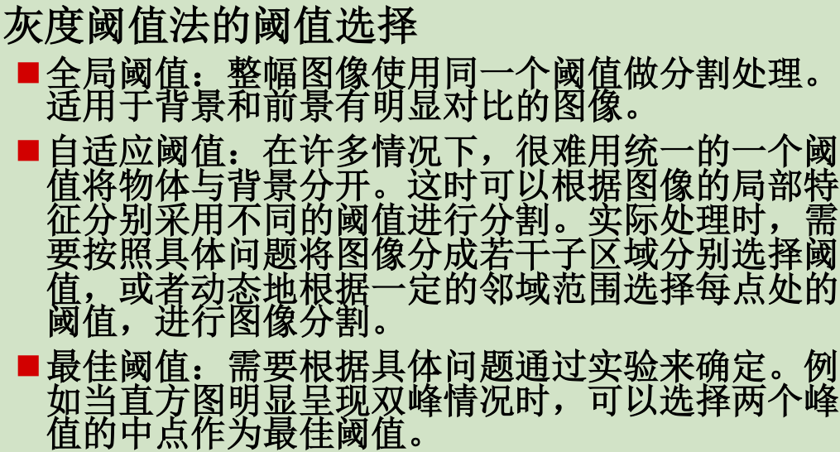

1. 阈值选择：
   1. 人工选择法：不多说。
   2. 直方图技术选择法：噪声对其影响很大，可以先滤波去噪，选择直方图双峰之间的低谷作为阈值。

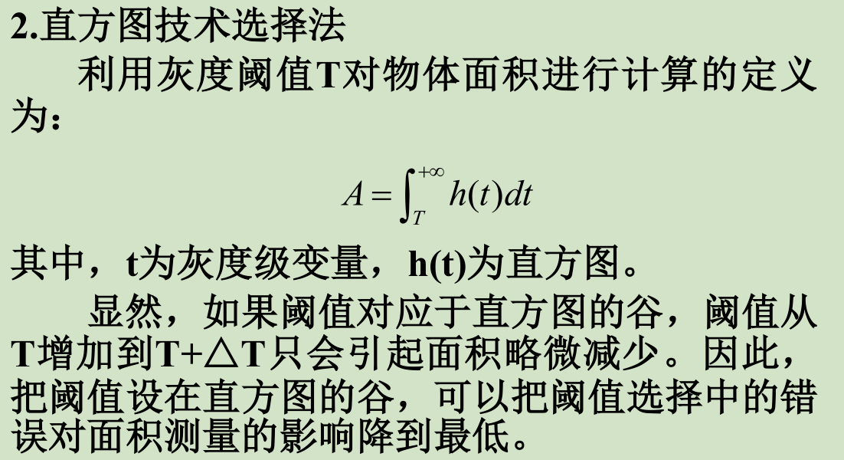

* 1. 迭代式阈值选择法：

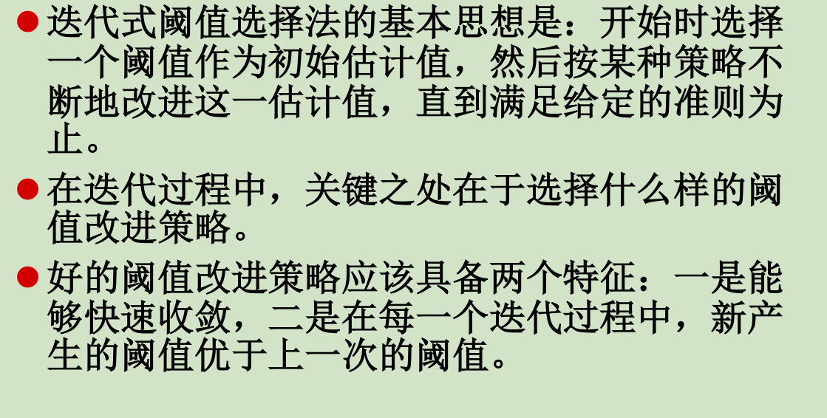

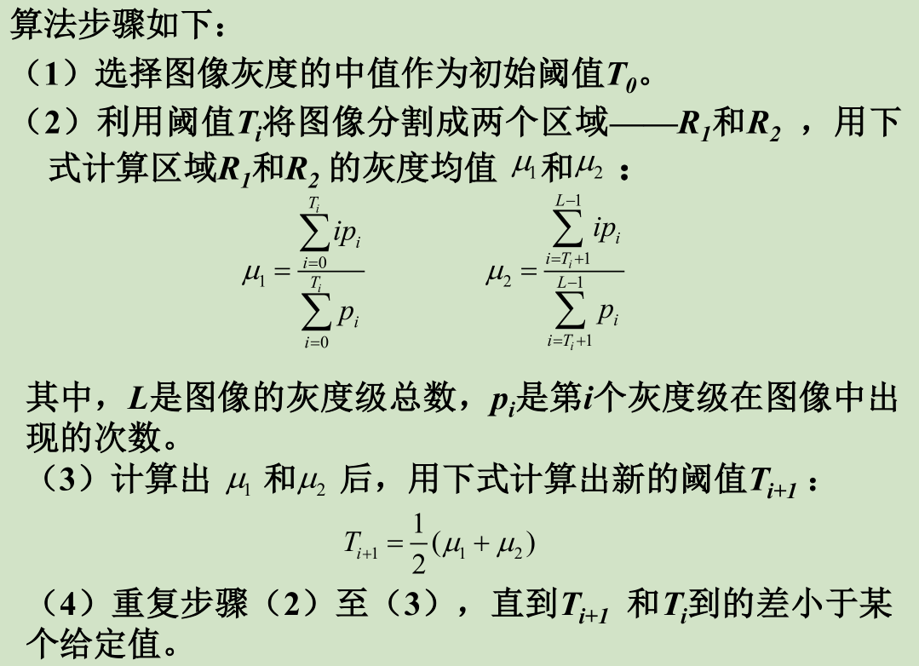

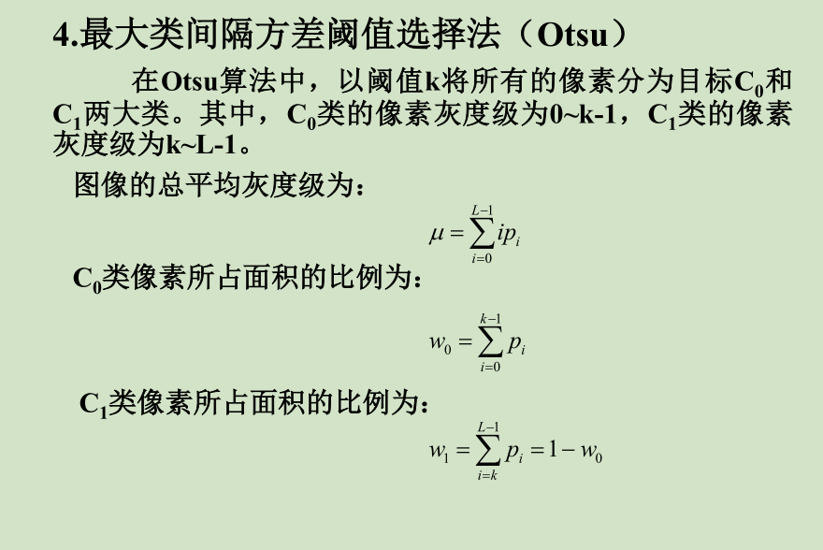

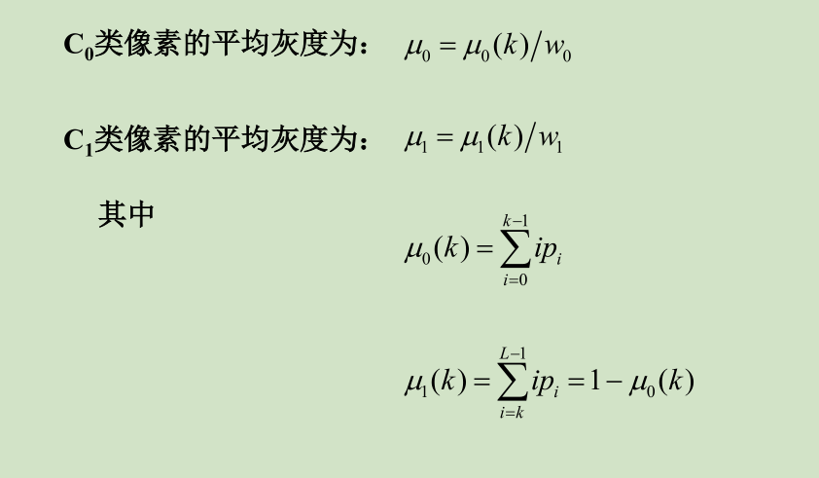

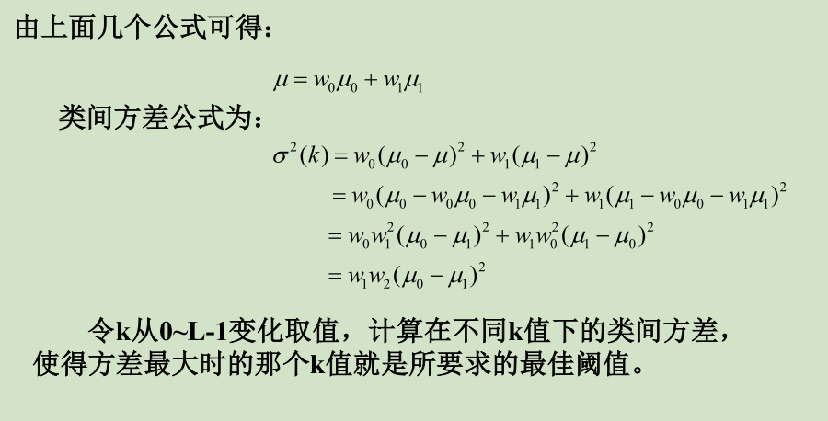

1. 区域生长法：

**补充：概念**

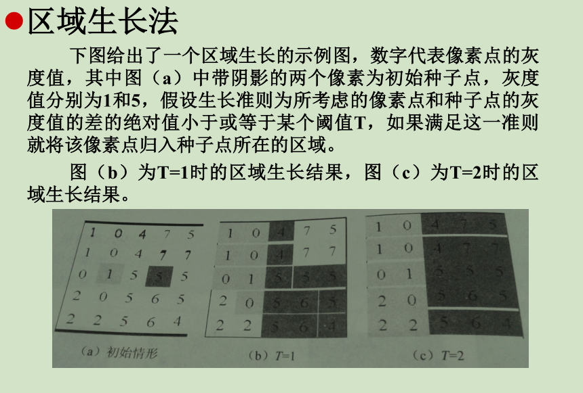

* 1. 选择合适的种子点。
  2. 确定相似性准则。
  3. 确定生长停止条件。

1. 数学形态学图像处理：
   1. 腐蚀：就是一个小块 B 去腐蚀大块 A，小块 B 在 A 的表面上随便走，B 移动的条件是 B 包含于 A，然后 B 的中心能到达的区域就是腐蚀后 A 所剩余的区域。（看不懂我描述的去看书 P198）

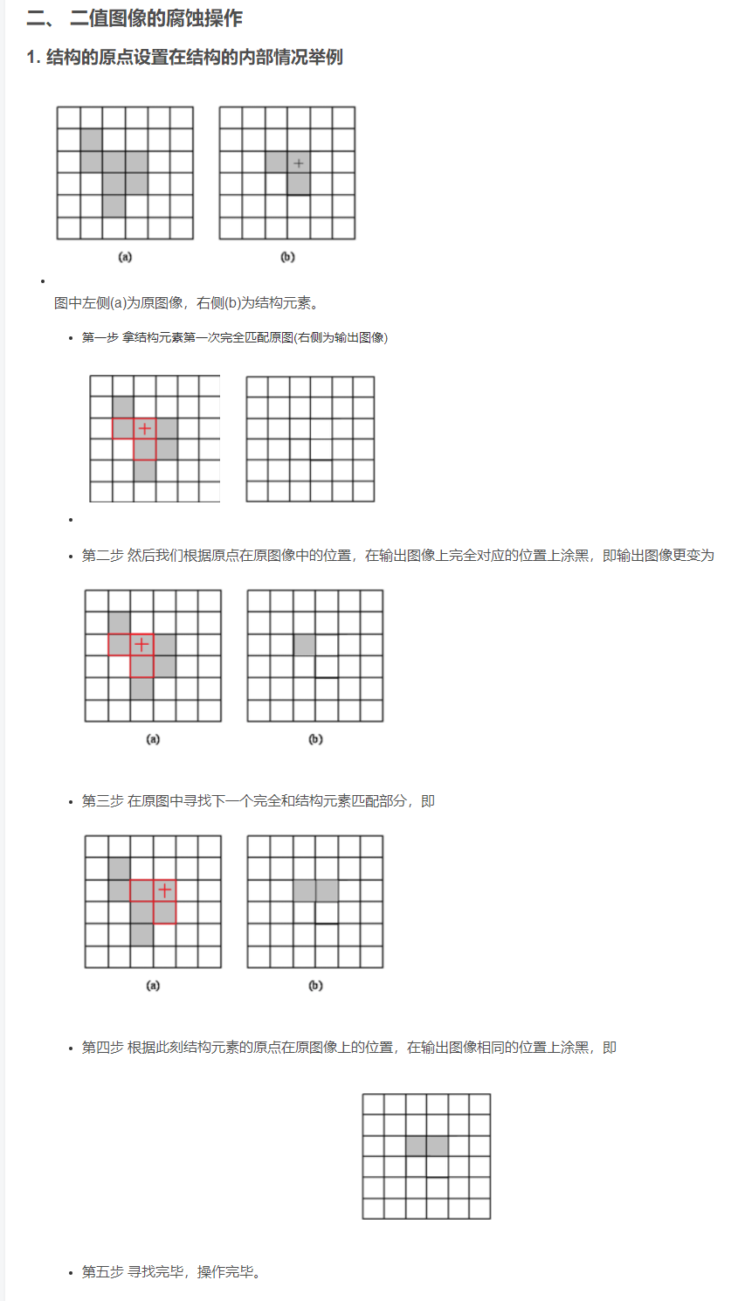

* 1. 膨胀：就是一个小块 B 去膨胀大块 A，小块 B 在 A 的表面上随便走，B 移动的条件是 B 的中心点包含于 A，然后整块 B 能到达的区域就是膨胀后 A 的区域。（看不懂我描述的去看书 P198）

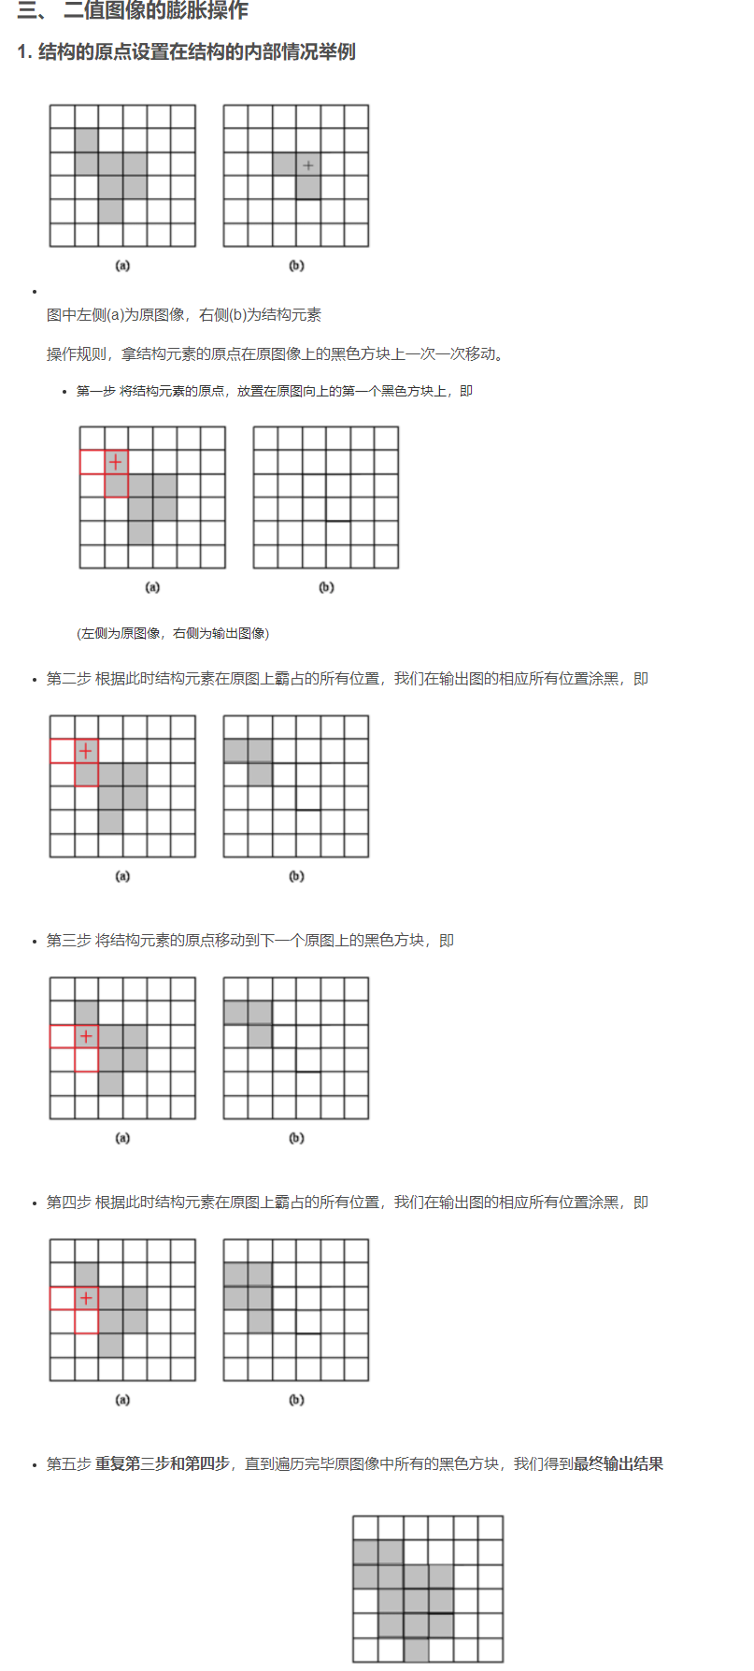

* 1. 先腐蚀后膨胀可以断开不同的区域之间的细小连线。
  2. 先膨胀后腐蚀可以填补区域中空白的部分。

**第九章**

1、 什么是三原色原理？

三原色原理的基本内容是：任何颜色都可以用 3 种不同的基本颜色按照不同比例混合得到，即

## C=aC1+bC2+cC3

式中，a、b、c≥0 为 3 种原色的权值或者比例，C1、C2、C3 为三原色。

三原色为红、绿、蓝。

补充：三原色原理指出：

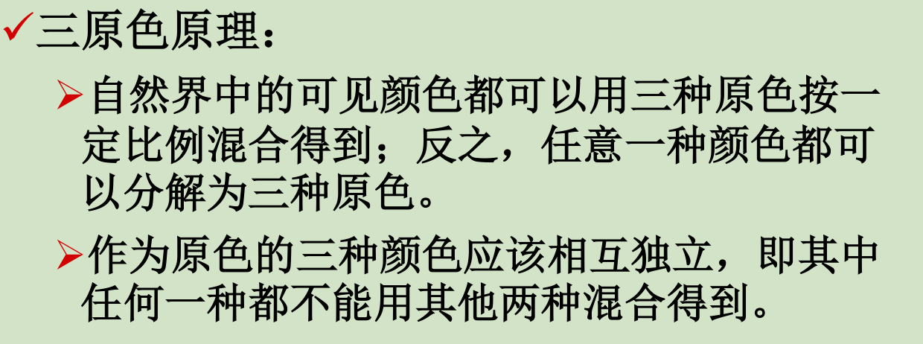

（3）三原色之间的比例直接决定混合色调的饱和度

（4）混合色的亮度等于各原色的亮度之和。

1. 颜色模型：
   1. RGB 模型：加色混色模型，包含三个独立的基色，常用于多频谱的遥感卫星图像。
   2. CMY 和 CMYK 模型：减色基色模型，用于彩色打印机。由于印刷中没有真正的黑色，因此引入第四种颜色 K 表示黑色。C 青色、M 品红、Y 黄色。
   3. HIS 模型：用H,S,I三个参数描述颜色特性，H 为波长，即色调。S 为深浅程度，即饱和度。I 是 RGB 三个颜色的灰度平均值。此模型适合于借助人类的视觉系统来感知颜色特性的图像处理算法。
2. 伪彩色改变像素的颜色，不改变像素的几何位置。
3. 什么是伪彩色增强处理？其主要目的是什么？

伪彩色处理是指将灰度图像转化为彩色图像，或者将单色图像变换成给定彩色分布的图像。

由于人类可以辨别上千种颜色和强度，而相形之下只能辨别 20 多种灰度，所以将灰度图像转化成彩色表示，就可以提高对图像细节的辨别力。因此，伪彩色处理的主要目的是为了提高人眼对图像的细节分辨能力，以达到图像增强的目的。

# 第十章

10.7不考

**第十章作业题：4、5、7.**

1. 直方图特征： 基础知识，不会求的看课本 P250.
   1. 平均值：即求灰度平均值。
   2. 方差：即求灰度的方差。
   3. 能量：每个灰度级概率的平方和。
   4. 熵：第七章已给过概念。
2. 颜色矩：通过计算颜色矩来描述颜色的分布。一阶矩定义了每个颜色分量的平均值，二阶和三阶分别定义了颜色分量的方差和偏斜度。
3. 灰度共生矩阵：**建议会算，书上 P255。**

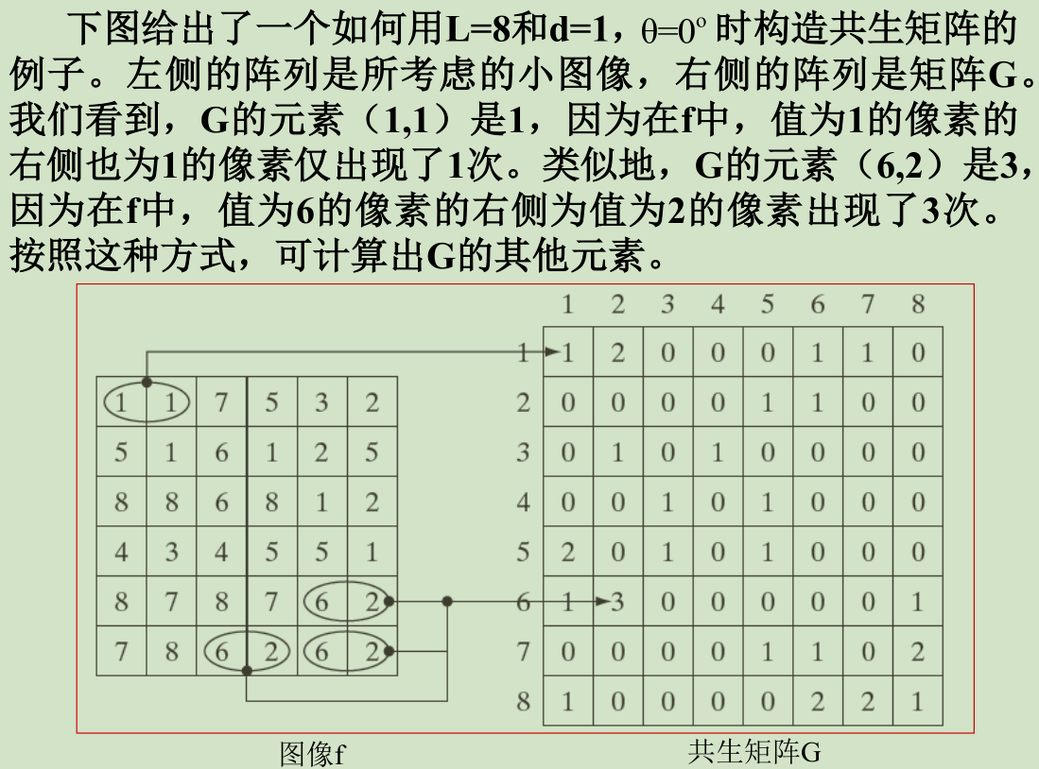

1. 灰度共生矩阵作为纹理分析的特征量，一般不是直接应用计算的灰度共生矩阵，而是在灰度共生矩阵的基础上再提取纹理特征量，称为二次统计量。二次统计量主要有能量，对比度，熵，均匀度、相关等。

a) 能量：纹理粗能量大，反之则反。

b) 对比度：粗纹理对比度小，细纹理对比度大。

c) 均匀度：粗纹理均匀度大，细纹理均匀度小。

d) 熵：粗纹理小，细纹理大。

**了解即可。**

1. 链码：会计算链码，归一化，差分，建议看 ppt,，或者书的 P262，这个三言两语结束不清楚，实在看不懂可私聊笔者。

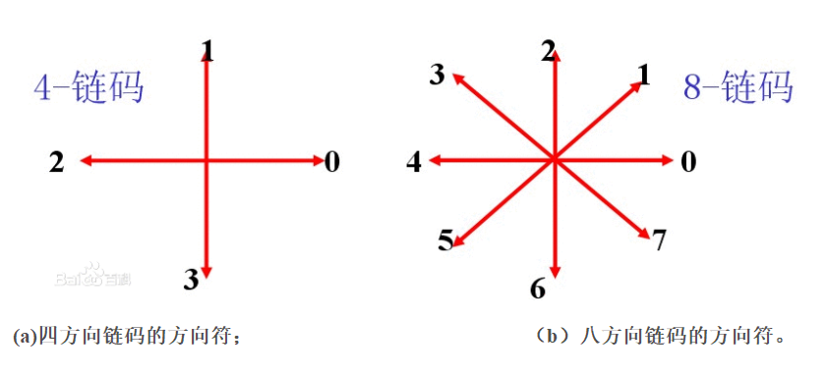

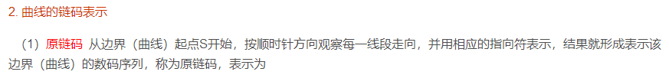

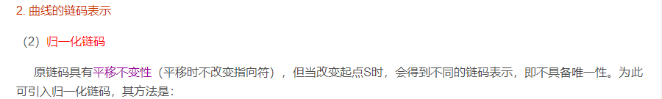

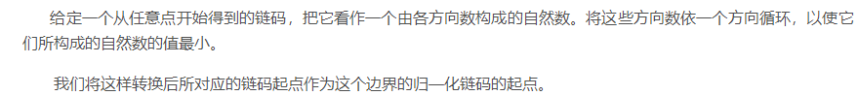

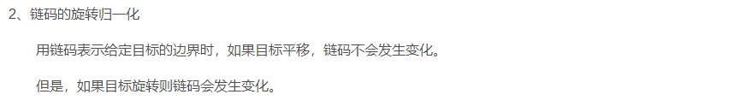

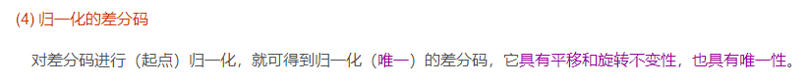

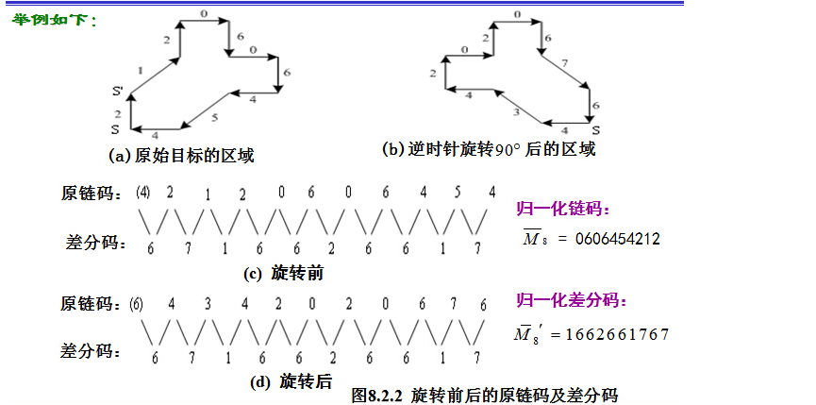

1. “给你名词和方法你得知道这是在描写哪个特征”，老师如是说。于是有以下名词总结。
   1. 颜色特征：灰度特征，直方图特征，颜色矩。
   2. 纹理特征：自相关函数，灰度差分统计，灰度共生矩阵，频谱特征。
   3. 边界特征：边界长度、边界直径、长轴、短轴、离心率、曲率、形状数、傅里叶描述子（描述闭合边界）。

形状数：是基于链码的一种边界形状描述，是值最小的链码的差分码，阶是形状数序列码的个数。不随边界的旋转和尺度的变化而改变。

* 1. 区域特征：

简单区域描述：区域面积、位置和方向、周长、长轴和短轴

拓扑描述：孔（不受伸长或旋转变换的影响）、连接部分、欧拉数（只要图形不撕开、不折叠，则他们的数值将不随图形变形而改变）

形状描述：矩形度、圆形度、偏心度（受物体形状和噪声影响较大）。

矩：具有大小、旋转和平移不变性。

e) 运用主成分描述：

主成分分析：简称PCA,将多维信号进行降维操作的一种重要手段，是从多维信号中提取出低维的主要信息。主成分描述就是使用主成分来描述原来的高维复杂信号。

1. “以及这些特征满足什么特性，是旋转不变性，平移不变性，还是缩放不变性，下拉，折叠”。老师如是说，但是这个笔者在书上未找到，知道的同学恳请告知。